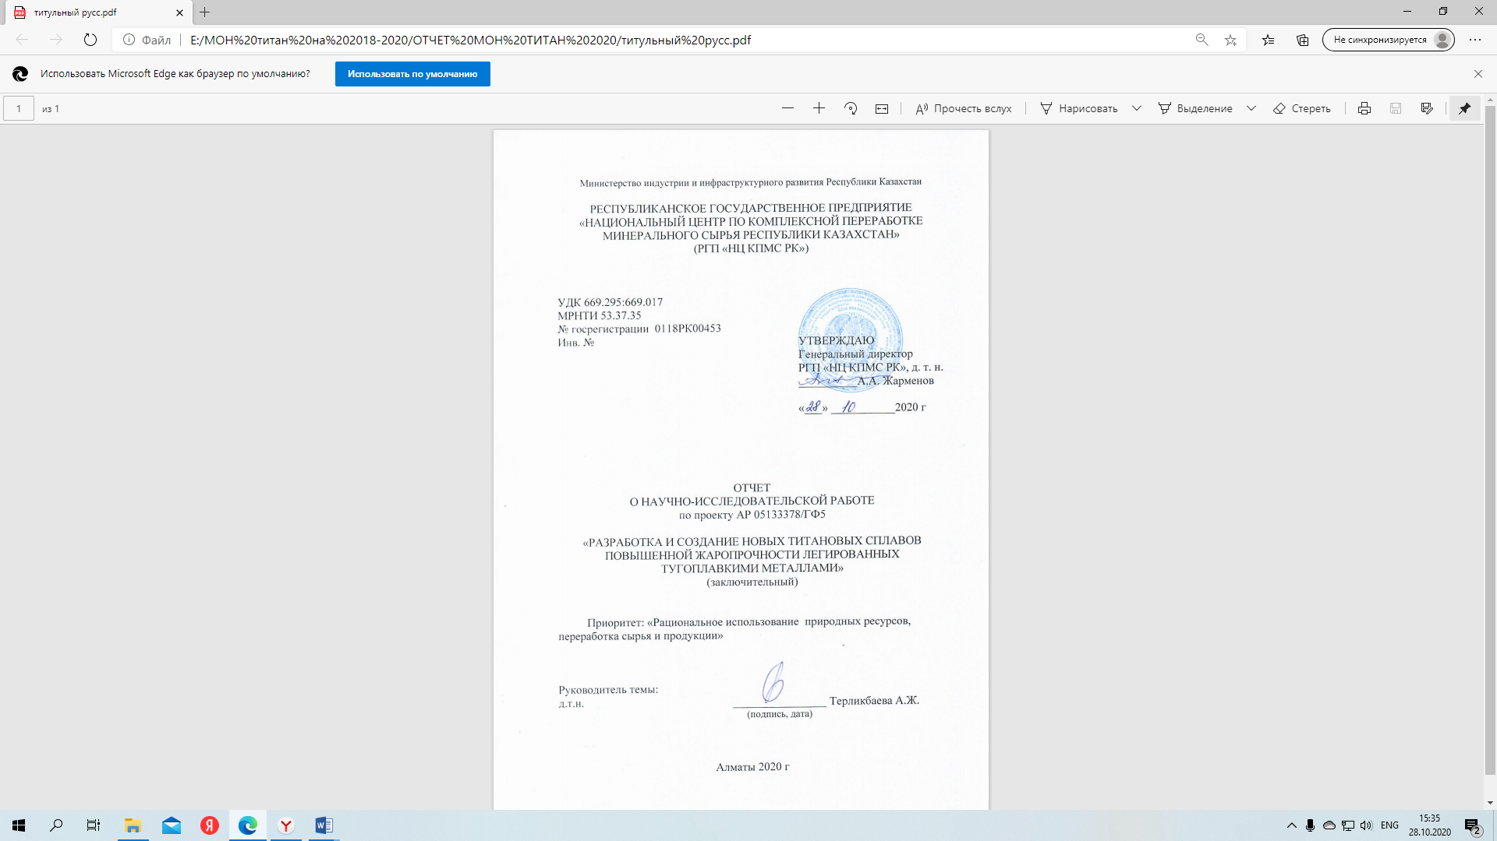
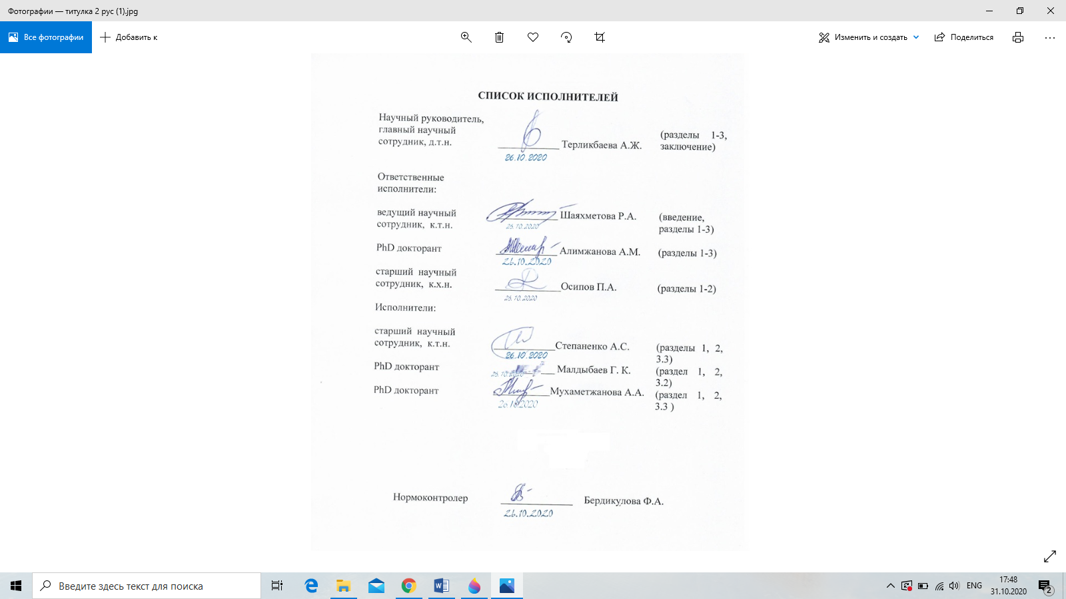

РЕФЕРАТ

Есеп 72 бет, 15 сурет, 7 кесте, 14 әдебиет тізімі, 6 қосымшадан құралған.
Түйінді сөздер: титан қорытпалары, құрамында рений бар қорытпалар, ыстыққа төзімді қорытпалар, қатайтатын фазалар, легирлеу, фазалық диаграммалар, изотермиялық қималар, фазалық түрленулер.
Зерттеу нысаны: перспективті ыстыққа төзімді титан қорытпалары.
Жұмыстың мақсаты: легирленген ренийдің жоғары ыстыққа төзімділігі бар титан қорытпаларын жасау.
Жұмыс нәтижелері мен жаңалықтары: Рений қосылған жоғары ыстыққа төзімді титан қорытпалары жасалды. Бұл қорытпалардың механикалық қасиеттерін 600ºС температурада қысу және созу үшін жоғары температуралық сынақтар жүргізілді. 1% ренийдің Ti-5Al-5Mo-5V-3CR қорытпасына қосылуы кристалдық тордың морфологиясына оң әсер етеді, бұл серпімді және пластикалық деформациялар аймағында қорытпаның жоғары температуралық беріктік сипаттамаларын арттырады. Хромды 3% ренийге ауыстыру серпімді деформациялар аймағында қорытпаның беріктік қасиеттерін төмендетеді, оларды пластикалық аймақта жақсартады.
Қарастырылып отырған қорытпалардың микроқұрылымы зерттелді. Термоөңдеу кезінде 30-40% α - фазасы бар қорытпалардың екі фазалы (α+ β) құрылымы пайда болғандығы көрсетілген. Жоғары температуралық деформацияның сыни мәндеріне жеткеннен кейін дислокация қозғалысына байланысты қайта кристалдану және полигоникалық процестер жүретіні анықталды.
Алынған нәтижелер титан негізіндегі көп компонентті жүйелердегі лигатураларды таңдауды ғылыми негіздеуге мүмкіндік береді.
Жұмыстың маңыздылығы. Құрамында рений бар жаңа қоспаланған ыстыққа төзімді титан қорытпаларының үлгілерін әзірлеу және жасау олардың жоғары температуралық беріктік сипаттамаларын арттыруға және титан қорытпаларын пайдаланудың температуралық диапазонын арттыруға мүмкіндік береді .
Әзірлемелер титан металлургиясы мен материалтану саласына жатады.

РЕФЕРАТ

Отчет 72 с., 15 рис; 7 табл., 14 источн., 6 прил.
Ключевые слова: титановые сплавы, ренийсодержащие сплавы, жаропрочные сплавы, упрочняющие фазы, легирование, фазовые диаграммы, изотермические разрезы, фазовые превращения.
Объект исследования: перспективные жаропрочные титановые сплавы.
Цель работы: разработка титановых сплавов повышенной жаропрочности легированных рением.
Результаты работы и их новизна. Разработаны титановые сплавы повышенной жаропрочности легированных рением. Проведены высокотемпературные испытания механических свойств этих сплавов на сжатие и растяжение при температуре 600ºC. Показано, что добавление сплаву Ti-5Al-5Mo-5V-3Cr 1% рения оказывает положительное влияние на морфологию кристаллической решетки, что увеличивает высокотемпературные прочностные характеристики сплава в области упругих и пластических деформаций. Замена хрома на 3% рения снижает прочностные свойства сплава в области упругих деформаций, улучшая их в области пластической.
Исследована микроструктура рассматриваемых сплавов. Показано, что во время термообработки произошло формирование двухфазной (α+ β) структуры сплавов с содержанием α- фазы 30-40%. Установлено, что после достижения критических значений высокотемпературной деформации происходили рекристаллизационные и полигонические процессы, обусловленные движением дислокаций.
Полученные результаты позволят научно обосновать выбор лигатур в многокомпонентных системах на основе титана.
Значимость работы. Разработка и создание образцов новых легированных жаропрочных титановых сплавов, содержащих рений позволит увеличить их высокотемпературные прочностные характеристики и повысить температурный диапазона эксплуатации титатовых сплавов .
Разработки относятся к области металлургии титана и материаловедения.
СОДЕРЖАНИЕ

ВВЕДЕНИЕ …………………………………………………………… | 8
ОСНОВНАЯ ЧАСТЬ отчета o НИР…….……………………………. | 10
1 Разработка титановых сплавов повышенной жаропрочности легированных рением ………………………………………………… | 10
2 Исследования и разработка оптимальных технологических режимов получения титановых сплавов повышенной жаропрочностью ………………………………………………………. | 13
3 Создание образцов новых жаропрочных титановых сплавов и исследование их физико-химических свойств ……………………… | 14
3.1 методы исследований…………………………………………….. | 14
3.2 Исследование плотности жаропрочных титановых сплавов  Ti-5Al-5Mo-5V-3Cr и Ti-5Al-5Mo-5V-3Cr-1Re ……………………… | 18
3.3 Изучение механических свойств новых сплавов с выдачей рекомендаций по их использованию …………………………………. | 24
ЗАКЛЮЧЕНИЕ ……………………………………………………….. | 31
СПИСОК ИСПОЛЬЗОВАННЫХ ИСТОЧНИКОВ ………………… | 35
ПРИЛОЖЕНИЕ А Календарный план ………………………………. | 36
ПРИЛОЖЕНИЕ Б Выписка из протокола № 3-УС-20  заседания Ученого совета ……………………………………………. | 39
ПРИЛОЖЕНИЕ В Перечень опубликованных работ по направлению исследований за 2018-2020 гг. ……………………….. | 41
ПРИЛОЖЕНИЕ Г Результаты за 2020 год проекта грантового финансирования ………………………………………………………. | 42
ПРИЛОЖЕНИЕ Д Оттиски опубликованных работ ………………. | 43
ПРИЛОЖЕНИЕ Е Перечень использованных зарубежных информационных ресурсов …………………………………………... | 72

Термины и определения

В настоящем отчете о НИР применяют следующие термины с соответствующими определениями

Сплав – продукт соединения двух или более компонентов один из обязательный металл, полученный путем совместного плавления или растворения соотношениях, удовлетворяющих ГОСТом и техническим условиям.

Жаропрочность – способность конструкционных материалов сопротивляться деформации разрушению при повышенных температурах (0,3-0,8 Т_{пл}) в течение длительного времени.

Фаза – определенная часть системы, имеющая четкую границу раздела, при переходе через с которую меняется структура и свойства.

Ликвидус – линия или поверхность на фазовой диаграмме, показывающая температуру начала кристаллизации сплава.

Солидус – линия или поверхность на фазовой диаграмме, показывающая температуру конца кристаллизации систем.

Диаграмма состояния (фазовая диаграмма) – графическое изображение всех возможных состояний термодинамической системы в зависимости от температуры, давления и состава (обычно выражаемого молярными или массовыми долями компонентов).

Компонент – химический индивид, наименьшее число которого достаточно для образования всех фаз термодинамической системы.

Легирование – добавление в состав сплавов примесей для изменения физических и/или химических свойств основного материала.

Полиморфизм – способность некоторых минералов и иных кристаллических веществ существовать при одном и том же химическом составе в состояниях с различной атомной кристаллической структурой.

Химическое соединения – сложное вещество, состоящее из химически связанных атомов двух или более элементов (гетероядерные молекулы).

ПЕРЕЧЕНЬ СОКРАЩЕНИЙ И ОБОЗНАЧЕНИЙ

В настоящем отчете о НИР применяют следующие сокращения и обазночения

ФД - фазовые диаграммы
ТД - термодинамические свойства
ГПУ - гексагональная плотноупакованная решетка

(Ti) – титановый твердый раствор

(Al) – алюминиевый твердый раствор

ЖТС – жаропрочный титановый сплав

ВВЕДЕНИЕ

Титановые сплавы благодаря высокой удельной прочности, хорошей термо- и коррозионной стойкости широко применяются в химической и аэрокосмической промышленности [1]. Большинство титановых сплавов являются двухфазными в которых низкотемпературная α- фаза оказывает высокую прочность и коррозионную стойкость, а высокотемпературная β –фаза демонстрирует лучшую пластичность и формуемость. Существование α↔ β превращения означает, что в результате термической обработки в сплаве могут быть достигнуты различные микроструктурные сочетания, что позволяет адаптировать получаемые свойства к конкретным требованиям заказчиков [2- 3].
Одним из удачных конструкционных материалов самолетов, способным длительно выдерживать высоконагруженые состояния в широком температурном интервале является сплав Ti-5Al-5V-5Mo-3Cr. Хорошо сочетающийся баланс между легирующими элементами: Al, α –фазным стабилизатором, снижающим плотность сплавов; V и Mo изоморфными β– стабилизаторами, придающими пластичность и тугоплавкие свойства; Cr, эвтектоидообразующим стабилизатором, увеличивающим температурную область существования (α+ β)- фаз, – дает интересные свойства, такие как высокая удельная прочность, хорошая пластичность, приемлемая тепло- и коррозионная стойкость [4, 5].
Одним из актуальных аспектов повышения температурного диапазона эксплуатации титатовых сплавов является легирование рением, имеющего большое количество валентных электронов, которые меняют фазовое строение сплавов и повышают его рабочую температуру на 80-100 С [6- 8].
Этапы процесса синтеза титановых сплавов и их конечный результат существенно зависят от способа введения легирующих элементов и их соотношения. Более стабильные результаты дает использование лигатур. Состав лигатур подбирается, таким образом, чтобы они имели свойства, наиболее благоприятные для лучшего усвоения легирующих компонентов. Поэтому при разработке технологических приемов приготовления лигатур предусматривается, чтобы легирующие элементы были связаны в химические соединения, которые в меньшей степени подвергаются испарению и имеют более низкие температуры плавления [9]. При этом достигается снижение разницы в плотностях лигатуры и расплава, что не позволит легирующему компоненту опускаться на дно тигля, или плавать на поверхности, если его плотность существенно отличалась от плотности расплава.
Цели и задачи исследований, их место в выполнении НИР в целом. Целью исследований проекта является разработка и создание новых титановых сплавов повышенной жаропрочности легированных тугоплавкими металлами. Задача исследований 2018 г.: выбор химического состава новых перспективных жаропрочных титановых сплавов, температурного режима и условий обработки на базе модельные расчет и построения изотермических фазовых диаграмм жаропрочных титановых сплавов с использованием современных программных продуктов (отчет 2018 г., инв. № 0218РК00574). Задача исследований 2019 г.: изучение и подбор технологических режимов получения перспективных жаропрочных ренийсодержащих титановых сплавов (отчет 2019 г., инв. № 0219РК00902). Целью этапа исследований 2020 являлось создание образцов новых жаропрочных титановых сплавов и исследование физико-химических и механических свойств. В задачу исследований 2020 года входило получение новых жаропрочных сплавов систем Ti-5Al-5Mo-5V-3Cr, Ti-5Al-5Mo-5V-3Re и Ti-5Al-5Mo-5V-3Cr-1Re из лигатур, изучение их механических свойств в термообработанном состоянии при температуре 600^{о}С, а также исследование влияния механических нагрузок на механизмы деформации.

ОСНОВНАЯ ЧАСТЬ ОТЧЕТА О НИР

1 Разработка титановых сплавов повышенной жаропрочности легированных рением

Для разработки титановых сплавов повышенной жаропрочности легированных рением в 2018 году проводился подбор оптимального состава ренийсодержащих титановых сплавов с использованием программы Thermo-Calc (версия TCW5) и базы данных TTTIAL1. Программа позволила не проводя большого количества экспериментов получить необходимые результаты.
С этой целью были проведены модельные расчеты жаропрочных титановых сплавов систем Ti-5Al-5Mo-5V-3Cr, Ti-Al-Mo-V-Cr-Re при температурах 400-800ºС.
Изотермические разрезы сплавов систем Ti-5Al-5Mo-5V-3Cr, Ti-Al-Mo-V-Cr-Re рассчитанные при 400 и 800°С приведены на рисунках 1-4.

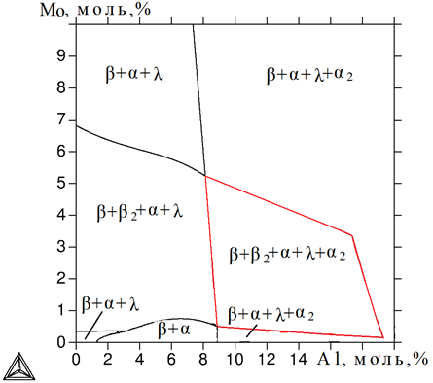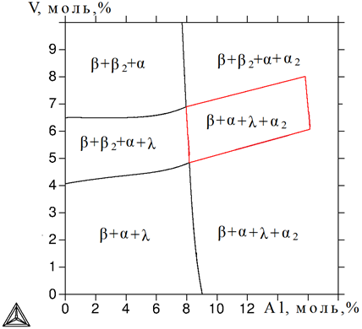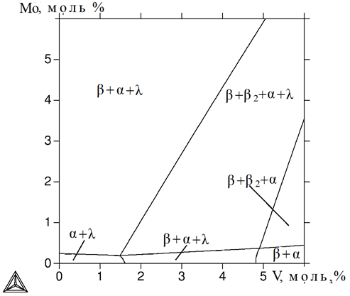
а) б) в)
а) Ti-5V-3Cr; б) Ti-5Mo-3Cr; в) Ti-5Al-3Cr

Рисунок 1 – Изотермический разрез Ti-Al-Mo-V-Cr при 400 °С

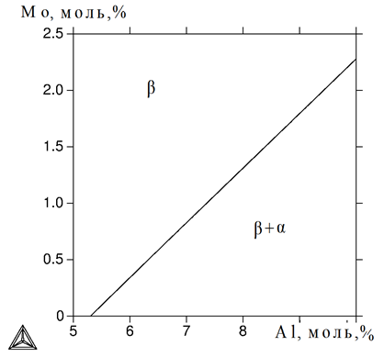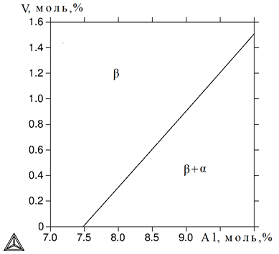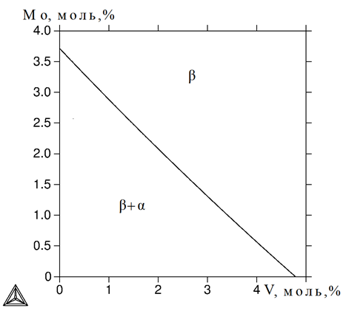
а) б) в)
а) Ti-5V-3Cr; б) Ti-5Mo-3Cr; в) Ti-5Al-3Cr

Рисунок 2 – Изотермический разрез Ti-Al-Mo-V-Cr при 800 °С

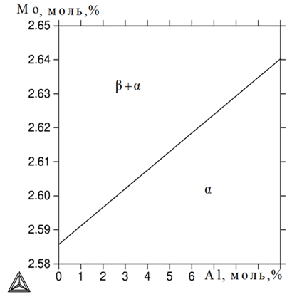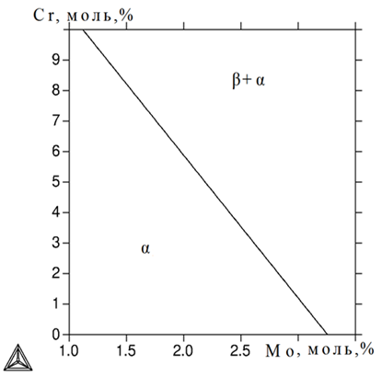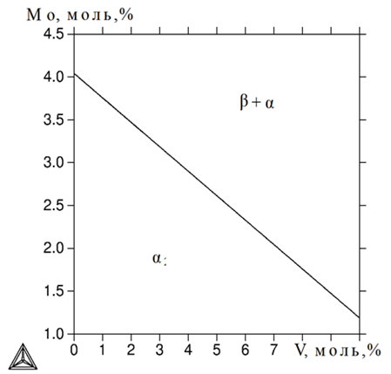
а) б) в)
а) Ti-5V-3Cr-1Re; б) Ti-5Al-5V-1Re; в) Ti-5Al-3Cr-1Re

Рисунок 3 – Изотермический разрез Ti-Al-Mo-V-Cr-Re при 400 °С

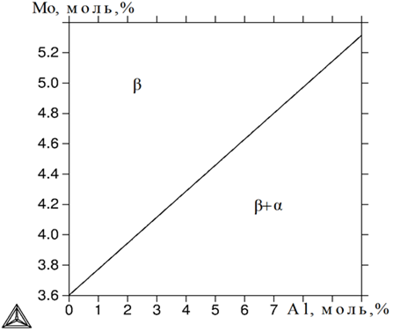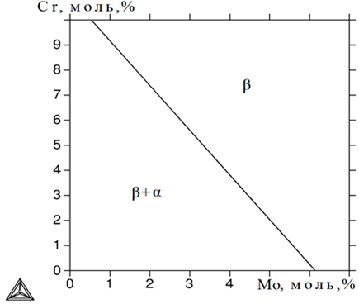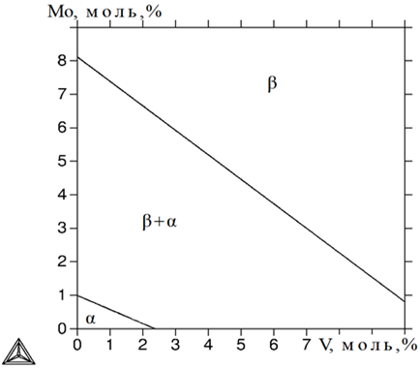
а) б) в)
а) Ti-5V-3Cr-1Re; б) Ti-5Al-5V-1Re; в) Ti-5Al-3Cr-1Re

Рисунок 4 – Изотермический разрез Ti-Al-Mo-V-Cr-Re при 800°С

Из представленных данных следует, что введение в титановый сплав дополнительного легирующего компонента рения увеличивает температуру его плавления на 100 ⁰С. Рекомендуемая температура процесса плавки сплава системы Ti-5Al-5V-5Mo-3Cr- 1Re составляет 1800 - 1900 ^{о} С.
Термическую обработку отливок этих сплавов, которая позволяет устранить литейные дефекты и улучшить механические свойства необходимо проводить ниже температуры неравновесной кристаллизации, т.е. ниже 880 ⁰С, а для сплава системы Ti-5Al-5V-5Mo-3Cr термическую обработку отливок, возможно проводить при более высокой температуре (1530⁰ С).
Особый интерес при этом представляет определение долей избыточных фаз (QM), что сделать весьма проблематично, используя традиционные экспериментальные методы. Расчетные методики с этих позиций выглядят гораздо привлекательнее. Кроме массовых количеств фаз (Qм) расчет позволяет определить и их химический состав. Результаты приведены в таблице 1.

Таблица 1 – Количественные параметры фазового состава сплава
Ti-5Al-5Mo-5V-3Cr-1Re (мол. %) при характерных температурах
Т, ºС | Фаза | QM, % (масс.) | Содержание элементов, % (масс.)
Т, ºС | Фаза | QM, % (масс.) | Ti | Al | V | Mo | Cr | Re
1400 | β | 100,0 | 76,19 | 2,65 | 5,00 | 9,42 | 3,06 | 3,65
1200 | β | 100,0 | 76,19 | 2,65 | 5,00 | 9,42 | 3,06 | 3,65
800 | β | 100,0 | 76,19 | 2,65 | 5,00 | 9,42 | 3,06 | 3,65
700 | β | 63,87 | 73,38 | 2,43 | 6,19 | 12,93 | 3,60 | 1,44
700 | α | 36,12 | 81,23 | 3,03 | 2,86 | 3,14 | 2,11 | 7,62
600 | β | 31,95 | 65,30 | 2,10 | 7,84 | 19,76 | 4,27 | 0,72
600 | α | 68,04 | 81,63 | 2,92 | 3,59 | 4,27 | 2,46 | 5,12
500 | β | 16,83 | 55,73 | 1,79 | 9,10 | 28,14 | 4,78 | 0,43
500 | α | 83,16 | 80,81 | 2,84 | 4,07 | 5,20 | 2,67 | 4,38
400 | β | 10,42 | 45,71 | 1,50 | 9,98 | 37,34 | 5,19 | 0,26
400 | α | 89,57 | 80,38 | 2,81 | 4,31 | 5,59 | 2,77 | 4,12

Таким образом, изучены составы ренийсодержащих титановых сплавов системы Ti-5Al-5Mo-5V-Cr-Re в зависимости от содержания, моль %: рения 0,5-2,0; хрома 1- 5. Определены температуры ликвидуса и солидуса при равновесной и неравновесной кристаллизации для каждого состава. Рекомендуется ренийсодержащий титановый сплавов оптимального состава, мас. %: 2,7 Al, 4,7 Mo, 9,4 V, 3,1 Cr, 3,7 Re, остальное титан. Температура процесса плавки 1800 - 1900^{о} С. Температура процессов отжига не должна превышать 880 ^{о} С.

2 Исследования и разработка оптимальных технологических режимов получения титановых сплавов повышенной жаропрочностью

Для разработки жаропрочных титановых сплавов систем Ti-5Al-5Mo-5V-3Cr и Ti-5Al-5Mo-5V-3Cr-1Re нами были проведены термодинамические расчеты и построены политермические разрезы фазовых диаграмм.
Фрагменты политермических разрезов системы Ti-5Al-5Mo-5V-3Cr,
Ti-5Al-5Mo-5V-3Cr-1Re применительно к β− стабилизаторам, рассчитанные при постоянных концентрациях трех компонентов и меняющихся концентрации четвертого компонента показаны на рисунках 5-6.

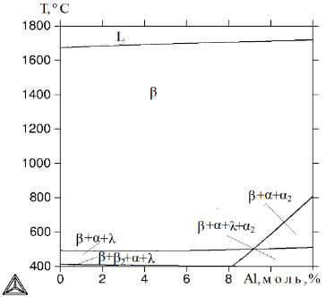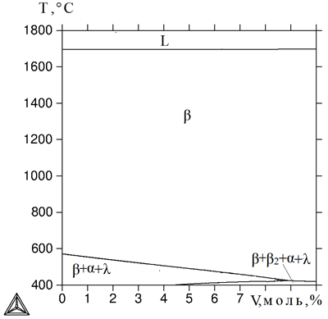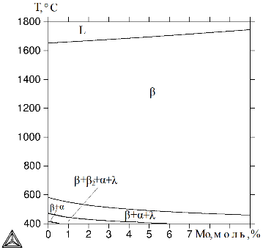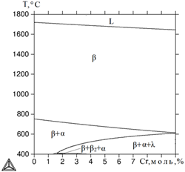
а) б) в) г)
а) Ti-5Mo-5V-3Cr, переменная Al; б) Ti-5Al-5Mo-3Cr, переменная V;
в) Ti-5Al-5V-3Cr, переменная Mo; в) Ti-5Al-5Mo-5V, переменная Cr

Рисунок 5 –Политермический разрез системы Ti-5Al-5Mo-5V-3Cr

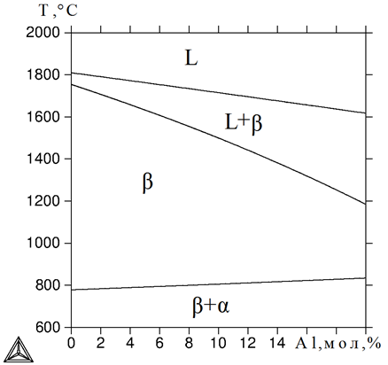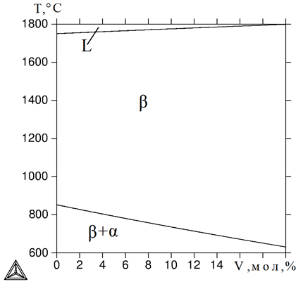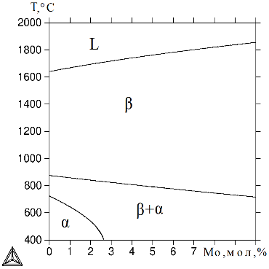
а б в
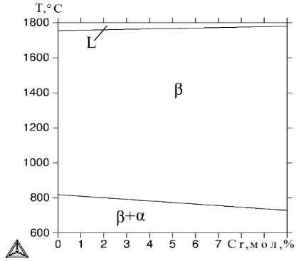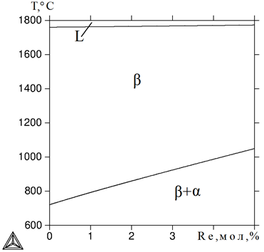
г д
а)Ti-5Mo-5V-3Cr-1Re, переменная Al; б)Ti-5Al-5Mo-3Cr-1Re, переменная V; в) Ti-5Al-5V-3Cr-1Re, переменная Mo- г) Ti-5Al-5Mo-5V-1Re, переменная Cr, д) Ti-5Al-5Mo-5V-3Cr-1Re переменная Re

Рисунок 6 – Политермический разрез системы Ti-5Al-5Mo-5V-3Cr-1Re

Методами компьютерного моделирования установлено, что введение рения в жаропрочный сплав системы Ti-5Al-5Mo-5V-3Cr в количестве 1% приводит к существенному изменению фазового состава. В рассматриваемом сплаве имеет место двухфазное (β+α) превращение, вместо трехфазных (β+α+α₂) и четырехфазных (β+α+λ+α₂) для тех же систем без рения, кроме того, в сплавах системы Ti-5Al-5Mo-5V-3Cr-1Re формирование двухфазной (β+α)- области происходит выше почти на 100˚С, что поднимет их температурный интервал эксплуатации.
Изучены и подобраны технологические режимы получения ренийсодержащих титановых сплавов. Предложено легирование с помощью лигатур состава Ti−20Re, Ti−30V, Ti−50 Mo, дающие стабильные результатов по составу сплавов.
Разработаны технологические режимы термической обработки титановых сплавок. Установлено, что исследуемые Ti-5Al-5Mo-5V-3Cr и Ti-5Al-5Mo-5V-3Cr-1Re сплавы после термической обработки имеют двухфазную структуру, состоящую из твердых растворов на основе α- и β- титана, делающих сплавы более пластичными.

3 Создание образцов новых жаропрочных титановых сплавов и исследование их физико-химических свойств

3.1 Методы исследований
Сплавы выплавлялись в лабораторной вакуумной дуговой печи «Arc200» с медным охлаждаемым подом на рисунке 7.

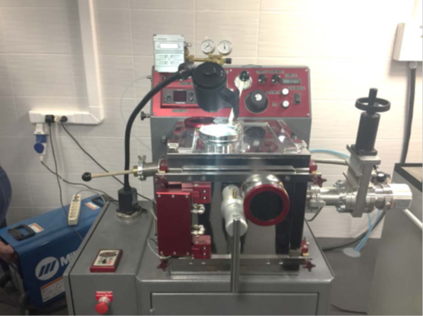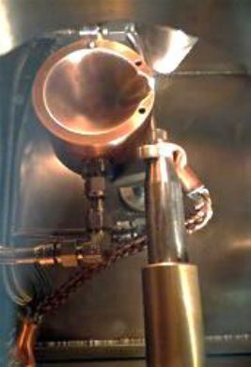
а – общий вид б – медный
водоохлаждаемый тигель

Рисунок 7 – Вакуумная дуговая печь с медным водоохлаждемым тиглем «Arcast Arc200»

После загрузки шихты, печь вакуумировалась до давления 10⁻³ Па и заполнялась аргоном чистотой 99,995% до давления 0,6 атм. Для гомогенизации состава по сечению сплава проводилось 5 переворотов слитка с последующим переплавом. Полученный расплав сливали в металлическую форму, которая позволяла получать цилиндрические слитки диаметром 15 мм.
Для приготовления лигатур и сплавов использовали титан йодидный ТУ 48-4-286-82, алюминий А99 ГОСТ 11069-2001 (таблица 2), ванадий ВнМ-1 ТУ 48-4-272-73, молибден МЧ-1 ТУ48-19-245-84, хром электролитический ЭРХ-0 ГОСТ 5905, рений Ре-0 ТУ 48-19-92-80. Из них получены лигатуры Ti−50%Mo (масс.), Т_{пл}. 1945° С; Ti−20%Re (масс.), Т_{пл}- 1910°С; Ti−30%V (масс.) Т_{пл} 1605°С, которые были использованы для приготовления исследуемых сплавов.

Таблица 2 – Химический состав алюминия А995 и титана
Материал | Содержание основных элементов, % масс.
Материал | примеси, не более
Материал | Ni | C | Si | Fe | Cu | Mn | Mg | Ti | Ga
Al(А995) | - | - | 0,0015 | 0,0015 | 0,001 | 0,001 | 0,001 | 0,001 | 0,0030
Иодидный титан | 0,005 | 0,01 | - | 0,005 | - | - | - | - | -

После шихтовки важными аспектами в технологии получения титановых сплавов являются способы литья и термообработки, поскольку от них зависят химический и фазовый состав, механические и эксплуатационные свойства отливок. Полученные образцы были подвергнуты термической обработке при температуре 850 ºC в течение 3 часов, охлаждение с печью до 760 ºC; выдержка 3 часа; охлаждение на воздухе до комнатной температуры; нагрев до 650 C в течение 4 часов с последующей закалкой в масле.
Нагрев и последующее охлаждение с определенной скоростью и при определенных условиях устанавливался исходя из свойств и структуры исходного сплава и соответствующих диаграмм фазовых состояний жаропрочных титановых сплавов [6, 9]. Учитывая, что распад β- фазы в исследуемых сплавах происходит очень медленно, завершение синтеза фаз после охлаждения проводилось с выдержкой при температуре 760 °С, что обеспечивало формирование (α+ β) микроструктуры, близкой к равновесной.
Подобная вариация температуры нагрева и выдержки используется также для получения аналогичных сплавов титана из порошкообразных материалов [10] и позволяет регулировать соотношение между достигнутой степенью химической гомогенности и микроструктурными параметрами. Осуществление указанных высокотемпературных процессов с возможностью изменять фазовый состав металла дают гибкий инструмент для создания материалов с требуемыми свойствами.
Определения механических свойств образцов титановых сплавов. Отлитые образцы испытали на механические свойства (временное сопротивление –σ_{в}, предел текучести –σ_{0,2} и относительное удлинение – δ) по результатам испытаний на одноосное растяжение на разрывной машине типа Р-10. Испытания проводили по ГОСТ 1497-84. Скорость испытания составляла 5мм/мин.
Испытание на сжатие. Испытания на сжатие для всех образцов проводились на универсальной электромеханической испытательной машине Zwick Z250 (рисунок 16а). Использовали цилиндры диаметром 6 мм и высотой 10 мм. прямым пропусканием электрического тока осуществляли нагрев образцов. К поверхности образца приваривались термопары (S-type) для контроля температуры непосредственно. В вакууме проводили испытания глубиной порядка 10⁻⁴ мм рт.ст.
Зависимости модуля Юнга определяли результаты испытаний, предела пропорциональности и предела текучести в интервале температур 20-100 °С.
Испытания на растяжение. Для проведения испытаний на растяжение, из каждого сплава отливали прутки в металлическую изложницу в соответствии с ГОСТ 1583-93.
Испытания на растяжение для всех образцов проводились на универсальной электромеханической испытательной машине Zwick Z250 (рисунок 8). Механические свойства образцов оценивали по значениям временного сопротивления (σ_{в}), условного предела текучести (σ_{0,2}) и относительного удлинения (δ).

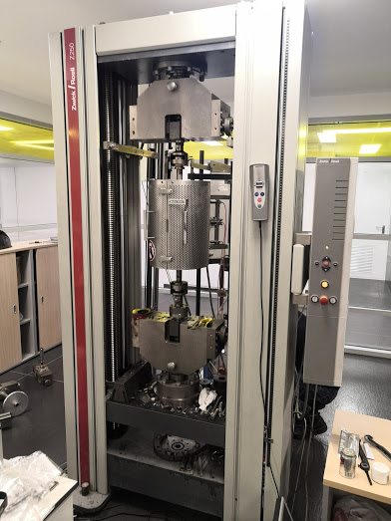

Рисунок 8 – Универсальная электромеханическая испытательная машина Zwick Z250

Диапазон измерения усилий 0,5 до 250кН, скорость перемещения траверсы от 0,0005 до 600 мм/мин, точность измерения усилия 0,5-1%, автомаический контактный датчик деформации TC-EXMACRO для измерения удлинения/деформации оразца с начальной расчетной длиной 10-100 мм.
Измерение твердости. В данной работе проводили стандартные измерения твердости по Бринеллю в соответствии с ГОСТ 6012-59 [22]. Для измерения твердости использовался многофуркциональный стационарный твердомер HB 250 кгс (рисунок 9) с диаметром стального шарового индентора 2,5 мм. На индентор подавалась нагрузка в 62,5 кг. Время проведения каждого испытания составляло 15 секунд. Для каждого образца делалась серия из трех измерений.

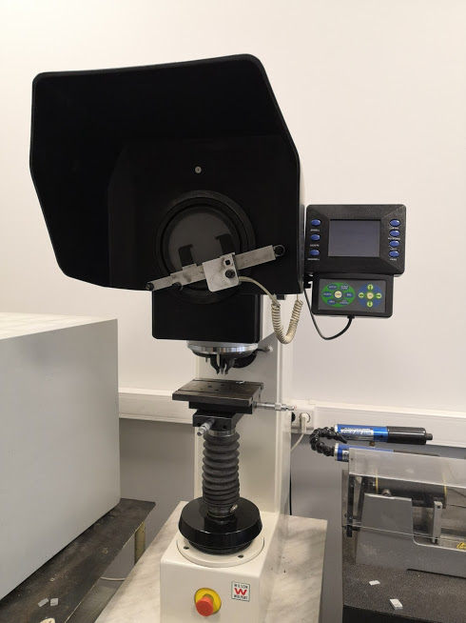

Рисунок 9 – Универсальный твердомер DIGI-TESTOR 930 HB 250 кгс

Целью этих исследований было определение критических температур фазовых превращений в сплавах для построения фрагментов диаграмм состояния и сравнение результатов с расчетными данными.

3.2 Исследование плотности жаропрочных титановых сплавов Ti-5Al-5Mo-5V-3Cr и Ti-5Al-5Mo-5V-3Cr-1Re
Приготовление сплавов Ti-5Al-5Mo-5V-3Cr и Ti-5Al-5Mo-5V-1Re проводилось на лабораторной аргоно-вакуумной дуговой печи «Arcast Arc200» с водоохлаждаемым медным поддоном. После загрузки шихты, печь вакуумировалась и заполнялась аргоном. Для гомогенизации состава по сечению слитка проводилось 5 переворотов слитка с последующим переплавом. Расплав сливали в металлическую форму и получали цилиндрические слитки диаметром 15 мм.
Полученные образцы были подвергнуты термической обработке при температуре 850ºC в течение 3 часов с последующей выдержкой при температуре 760°С 4 часа и закалкой в масле, что обеспечивало формирование α+ β- микроструктуры близкой к равновесной.
Фазовый состав, микроструктуру литых и термообработанных образцов изучали с использованием сканирующего электронного микроскопа (СЭМ) Tescan Vega 3 LM c приставкой EDX Oxford X-Max80. Рентгенофазовый анализ проводился на дифрактометре Bruker D8 Advance c использованием Cu K_{α} монохроматического излучения. Выявление микроструктуры исследуемых сплавов проводили химическим травлением в смеси кислот 2,5% HNO₃+ 1% HF + 1,5% НСl. Характерные микроструктуры сплавов систем Ti-5Al-5Mo-5V-3Cr-1Re, полученные на СЭМ представлены на рисунке 10.

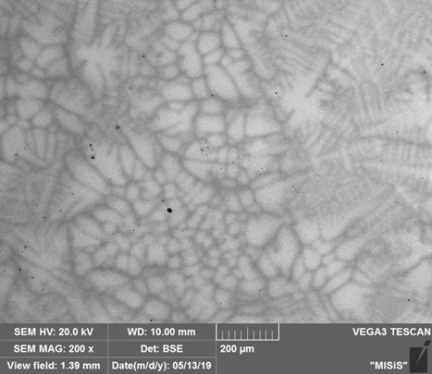 | 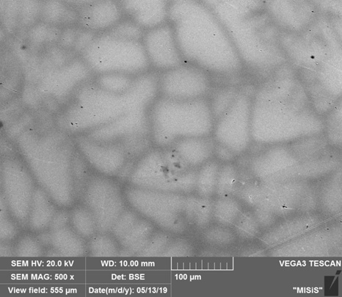
а | б
а - увеличение 200, б – увеличение 500

Рисунок 10 – Микроструктура СЭМ сплава Ti-5Al-5Mo-5V-3Cr-1Re:

На рисунках видна микроструктурная неоднородность, возникшая вследствие существования градиента концентрации легирующих элементов. Внутренняя структура зерен сформирована преимущественно в виде небольших колоний β - фаз с прослойками α - пластин, что вызвано незавершенными процессами химической гомогенизации. Подобное поведение отмечено и для других сплавов титана с тугоплавкими металлами [6]. Светлые зоны на фото показывают места обогащения сплавов тяжелыми элементами, в нашем случае это Mo и Re.
Составы сплавов Ti-5Al-5Mo-5V-3Cr и Ti-5Al-5Mo-5V-1Re, измеренные методом микрорентгеноспектрального анализа (МРСА), приведены в таблице 3.

Таблица 3 - Составы сплавов Ti-5Al-5Mo-5V-3Cr и Ti-5Al-5Mo-5V-1Re по данным МРСА
Сплав | Содержание легирующих элементов, масс. %
Сплав | Ti | Al | Mo | V | Cr | Re
Ti-5Al-5Mo-5V-3Cr | 82,1 | 5,1 | 5,2 | 4,8 | 2,9 | -
Ti-5Al-5Mo-5V-3Cr-1Re | 81,0 | 4,9 | 4,9 | 5 | 3,1 | 1,2

Плотность полученных сплавов определяли методом гидростатического взвешивания на лабораторных весах «Vibra» с функцией гравиметра для определения плотности образцов. В режиме гравиметра проводили взвешивание образцов сплавов на воздухе и в дистиллированной воде. Результаты измерения плотности (ρ_{экс}) сплавов
Ti-5Al-5Mo-5V-3Cr и Ti-5Al-5Mo-5V-1Re приведены в таблице 4, столбец 2.
Таблица 4 - Экспериментальные и расчетные значения плотностей сплавов Ti-5Al-5Mo-5V-3Cr и Ti-5Al-5Mo-5V-1Re, г/см³
Сплав | ρ_{экс} | ρ_{ад} | ∆ρ_{ад}/ ρ_{экс}, % | ρ_{уд} | ∆ρ_{уд}/ ρ_{экс}, %
Ti-5Al-5Mo-5V-3Cr | 4,603 | 4,852 | 5,41 | 4,583 | 0,43
Ti-5Al-5Mo-5V-3Cr-1Re | 4,656 | 5,053 | 8,46 | 4,633 | 0,49

Повышенные значения плотности сплава Ti-5Al-5Mo-5V-3Cr-1Re объясняется наличием в нем тяжелых атомов рения.
Часто при определении каких-либо свойств смесей, сплавов или других сложносоставных веществ используют метод аддитивного сложения. Его суть заключается в предположении, что свойства сложносоставных смесей изменяются линейно и зависят в основном от концентрации добавляемых компонентов. Плотность сплавов при аддитивном приближении ρ_{ад} рассчитывается по следующей формуле:

$ρад= \sum_{i}{(ηi × ρi)}$ (1)

где i- Ti, Al, Mo, V, Cr или Re, а η_{i} и ρ_{i} их массовая доля в сплаве и плотность соответственно.
Для всех сплавов в развернутом виде формула (1) будет иметь следующий вид:

pсп=ηTi× ρTi + ηAl × ρAl+ ηMo × ρMo+ ηV ×ρV+ ηCr х ρCr + ηRe × ρRe (2)

Расчетные данные ρ_{ад} сплавов систем Ti-5Al-5Mo-5V-3Cr и Ti-5Al-5Mo-5V-1Re в зависимости от состава полученого по результатам МРСА анализа и данным плотности металлов [9] приведены в таблице 3, столбец 3.
Видно, что расчетные данные различаются от полученных экспериментальных результатов на 5,5- 8,5% (столбец 4). Это происходит потому, что при данном сложении происходит значительное усреднение полученных результатов. Для более точного определения плотности можно использовать метод удельных объёмов, суть которого заключается в том, что общий объём сплава V_{сп} состоит из суммы объёмов составляющих сплав компонентов.

$Vсп=\sum_{сп}{Vi}$ (3)

где V_{i} = m_{i}/ρ_{i} - объём занимаемый атомами Ti, Al, Mo, V, Cr или Re, а m_{i} и ρ_{i} их масса и плотность соответственно.
С учетом этого расчетная зависимость плотности сплава будет иметь следующий вид:

$Mсп/ ρуд = \sum_{i}{(mi}/ρi)$ (4)

Поскольку m_{i} = η_{i}*M_{сп}, значение плотности после соответствующих преобразований вышеприведенного выражения, вычисленное методом удельных объемов, можно представить в виде:

$ρуд = 1/\sum_{i}{(ηi}/ρi)$ (5)

в раскрытом виде выражение (3) выглядит следующим образом:

$ρсп+1/(ηTi/ρTi+ηAl/ρAl+ηMo/ρMo+ηV/ρV +ηCr/ρCr+ηRe×/ρRe)$ (6)

Значения плотностей сплавов систем Ti-5Al-5Mo-5V-3Cr -1Re и Ti-5Al-5Mo-5V-1Re, рассчитанные методом удельных объёмов, также представлены в таблице 4 (столбец 5) и имеют значительно лучшее совпадение с экспериментальными результатами, чем в методе аддитивного сложения (столбец 6).
Хорошее совпадение расчетных и экспериментальных плотностей можно объяснить тем, что объем смеси не во всех случаях равен сумме объемов отдельных компонентов. Это связано с взаимопроникновением веществ (атомов или молекул) в свободные промежутки. Кроме того, легирование сплава атомами различного размера приводят к искажению кристаллической структуры, что изменяет средние размеры между атомами и, соответственно, также влияет на его плотность. Скорее всего в данном случае произошло взаимоослабление этих влияний, что привело к хорошему совпадению расчетных данных полученных методом удельных объемов с экспериментом.
Вышеприведённые расчеты были проделаны без учета фазовой структуры сплава. На практике большинство реальных сплавов имеют сложную многофазную структуру. В случае, если сплав в твердом состоянии имеет структуру, состоящую из твердых растворов α и β- фаз, то в расчетных формулах необходимо учитывать долевую составляющую и состав каждой фазы.
В этом случае вначале расчитываются плотности каждой фазы по формуле 4 или 6, в зависимости от метода расчета, а затем вычисляют общую плотность. Для аддитивного сложения используют формулу:

$ρсп = η× +η×$ (7)

В методе удельных объёмов:

$ρсп = 1/( η / +η / )$ (8)

где η_{α}, η_{β}– содержание каждой из фазовых составляющих в сплаве, ρ_{α} , ρ_{β} -их плотности соответственно.
Фазовый состав, составы структурных составляющих, измеренные методом МРСА, а также расчетные значения плотностей различных фаз сплавов систем Ti-5Al-5Mo-5V-3Cr-1Re и Ti-5Al-5Mo-5V-1Re выполненые различными методами приведены в таблице 5.

Таблица 5 - Расчетные значения плотностей различных фаз и сплавов в зависимости от состава
Область анализа | Доля фазы,% | Содержание легирующих элементов, масс. % |  |  |  |  |  | ρ_{ад} | ρ_{уд}
Область анализа | Доля фазы,% | Ti | Al | Mo | V | Cr | Re | ρ_{ад} | ρ_{уд}
1 | 2 | 3 | 4 | 5 | 6 | 7 | 8 | 9 | 10
Ti-5Al-5Mo-5V-3Cr
α-фаза | 30 | 89,5 | 7,9 | 0,9 | 1,3 | 0,4 | - | 4,458 | 4,323
β-фаза | 70 | 78,97 | 3,9 | 6,5 | 6,59 | 4,05 | - | 5,021 | 4,704
Расчет плотности сплава ρ_{ад} по формуле (3), ρ_{уд} по формуле (4) |  |  |  |  |  |  |  | 4,851 | 4,582
Ti-5Al-5Mo-5V-3Cr-1Re
α-фаза | 35 | 89,1 | 7,1 | 0,9 | 1,6 | 0,4 | 0,8 | 4,617 | 4,383
β-фаза | 65 | 76,79 | 3,72 | 7,05 | 6,83 | 4,25 | 1,36 | 5,277 | 4,781
Расчет плотности сплава ρ_{ад} по формуле (3), ρ_{уд} по формуле (4) |  |  |  |  |  |  |  | 5,048 | 4,632

Хорошо видно, что при всех методах расчета α- фаза, содержащая повышенное количество алюминия, заметно легче β- фазы обогащенной молибденом и хромом. При аддитивном сложении в сплавах Ti-5Al-5Mo-5V-3Cr различие в плотностях α и β- фаз составляет- 10,1%, а в сплавах Ti-5Al-5Mo-5V-3Cr-1Re- 12,5%. В методе удельных объемов разница в плотностях α и β- фаз этих же сплавов составляет 6,65% и 8,3 % соответственно.
Проведенный расчет плотности сплава с учетом плотности α- и β- фаз, методами аддитивного сложения и удельных объемов, хорошо совпадает с плотностью этих сплавов полученных этими же методами без учета фазового состояния сплава таблица 5 (столбец 3 и 5).
Таким образом, экспериментально, методом гидростатического взвешивания определена плотность жаропрочных титановых сплавов Ti-5Al-5Mo-5V-3Cr и Ti-5Al-5Mo-5V-3Cr-1Re.
На основании данных МРСА проведены расчеты плотностей этих сплавов методами аддитивного сложения и удельных объемов с учетом их состава. Выявлено, что при аддитивном сложении расхождение с экспериментом составляет 8- 10%, а в методе удельных объемов 0,3- 0,5%.
Проведены также расчеты плотности титановых сплавов Ti-5Al-5Mo-5V-3Cr и Ti-5Al-5Mo-5V-3Cr-1Re с учетом фазового строения. Показано, что разница в плотностях α и β- фаз для всех сплавов составляет 6,5 - 10,1%, при этом отмечено хорошее совпадение с расчетной плотностью этих сплавов выполненных без учета фаз.
На основании вышеизложенного при расчете плотности сложнолегированных титановых сплавов рекомендуется использовать метод удельных объемов и не учитывать фазовую составляющую сплава.

3.3 Изучение механических свойств новых сплавов с выдачей рекомендаций по их использованию
Микроструктуру и фазовый состав термообработанных образцов изучали с использованием сканирующего электронного микроскопа (СЭМ) Tescan Vega 3 LM c приставкой EDX Oxford X-Max 80. Выявление микроструктуры исследуемых сплавов проводили химическим травлением в смеси кислот 2,5% HNO3+ 1% HF + 1,5% НСl.
Механические свойства полученных образцов определялись с использованием универсальной испытательной машины Zwick Z250. Испытания на сжатие проводились при температуре 600ºC на цилиндрических образцах диаметром 8 мм и высотой 12 мм до степени деформации 50%. Результаты механических испытаний на сжатие представлены на рисунке 11.

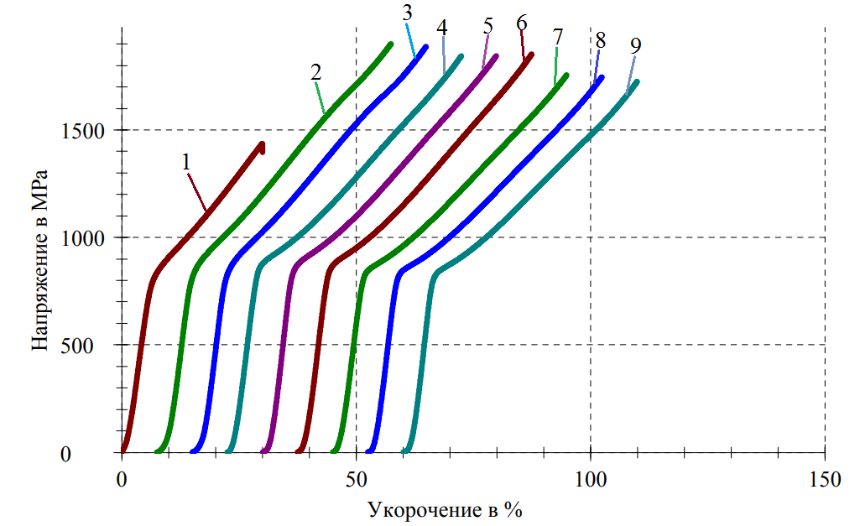
Рисунок 11 - Механические испытания на сжатие сплавов систем Ti-5Al-5Mo-5V-3Re (1- 3), Ti-5Al-5Mo-5V-3Cr-1Re (4- 6), Ti-5Al-5Mo-5V-3Cr (7-9) в термообработанном состоянии

Видно, что у всех сплавов вначале до напряжения 750-900 МРа существует упругая деформация, которая затем переходит в пластическую, вызванную процессами динамической рекристаллизации и полигонии. Добавление к сплаву Ti-5Al-5Mo-5V-3Cr 1% рения увеличивает прочностные свойства сплава в зоне упругой деформации на 2- 3% , а в зоне пластической деформации уменьшает на 3- 4%. В сплаве Ti-5Al-5Mo-5V-3Re, где хром заменен рением прочностные свойства ухудшились на 1,5- 2% в зоне упругой деформации, а в зоне пластической деформации (если не учитывать образец № 1) прочностные свойства увеличились 2-3%. Относительное укорочение у всех сплавов примерно одинаковое и составляет примерно 36- 38%.
Механические свойства исследуемых образцов на растяжение также проводились на испытательной машине Zwick Z250 при температуре 600 ºC. Для этого использовались цилиндрические образцы специальной формы. Результаты механических испытаний на растяжение приведены на рисунке 12.

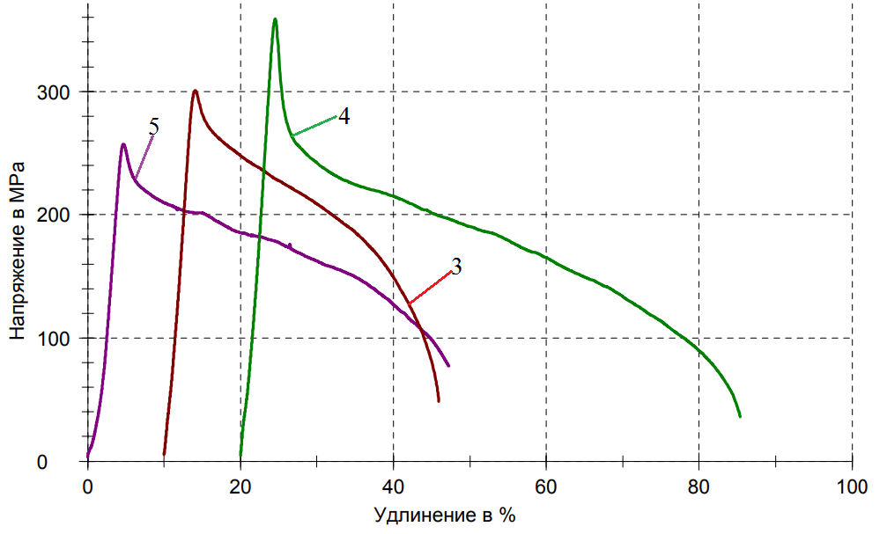

Рисунок 12 - Механические испытания на растяжение сплавов систем Ti-5Al-5Mo-5V-3R (1) Ti-5Al-5Mo-5V-3Cr (2), и Ti-5Al-5Mo-5V-3Cr-1Re (3) при 600 С

Для всех сплавов переход от упругой деформации к пластической обозначен в виде пиков очень четко. В данном случае эти пики можно считать началом процесса динамической рекристаллизации и полигонии, которые происходят во время горячей деформации в определенном диапазоне скоростей деформации.
Замена в сплаве Ti-5Al-5Mo-5V-3Cr хрома на рений приводит к снижению прочностных свойств на 13- 15%, а относительное удлинение возрастает до 45%. Добавление к этому сплаву 1% рения увеличивает прочность на разрыв на 20%, а относительное удлинение до 64%.
Одним из важных физико- механических свойств сплавов является твердость, которая в исследуемых образцах определялась по методу Бринелля. При испытаниях были использованы следующие параметры: диаметр индуктора 2,5 мм, нагрузка 62,5 кг, время выдержки 15 с. Значения твердости термообработанных образцов представлены в таблице 6, где они сопоставлены с механическими свойствами этих сплавов при испытаниях на сжатие и растяжение.

Таблица 6 – Твердость, предел текучести и относительная укорочение при сжатии и растяжении
Сплав | Твердость, HB | Сжатие |  | Растяжение
Сплав | Твердость, HB | σ_{0,2}, МПа | Ψ,% | σ_{0,2}, Мпа | δ, %
Ti-5Al-5Mo-5V-3Cr | 280 | 775 | 37 | 297 | 35
Ti-5Al-5Mo-5V-3Re | 275 | 765 | 36 | 256 | 45
Ti-5Al-5Mo-5V-3Cr-1Re | 315 | 798 | 38 | 358 | 64
После добавления к сплаву Ti-5Al-5Mo-5V-3Cr рения твердость повысилась на 12,5%, однако в сплавах, где хром замещен рением произошло уменьшение твердости на 2%. Это связано с тем, что добавление в сплавы более крупного по рамерам атома рения, обладающего также значительным числом коллективизированных электронов, увеличивает период кристаллической решетки, повышая энергию дефекта упаковки. Все это влияет на диффузионную подвижность атомов титана и легирующих компонентов, изменяя тем самым сопротивление высокотемпературной ползучести сплава.
При добавлении к титановому сплаву Ti-5Al-5Mo-5V-3Cr 1% рения изменения морфологии кристаллической решетки оказывает положительное влияния на прочностные характеристики сплава в области упругих и пластических деформаций. В результате замены хрома на 3% рения искажения в кристаллической решетке больше и повышенная энергия дефекта упаковки уже снижает прочностные свойства сплава в области упругих деформаций, однако, облегчает диффузионную подвижность и упрощает скольжение дислокаций, что улучшает механические свойства этих сплавов при пластической деформации [11-12].
Поскольку исследуемые сплавы работают в основном в зонах упругих деформаций, оптимальным легированием следует считать добавление к сплаву Ti-5Al-5Mo-5V-3Cr 1% рения, а замена в этих сплавах 3% хрома на 3% рения ухудшают эти свойства.
Характерные фото микроструктуры термообработанных сплавов систем Ti-5Al-5Mo-5V-3Cr, Ti-5Al-5Mo-5V-3Re и Ti-5Al-5Mo-5V-3Cr-1Re после испытаний на сжатие и растяжение при различном увеличении, представлены на рисунках 13 - 15.

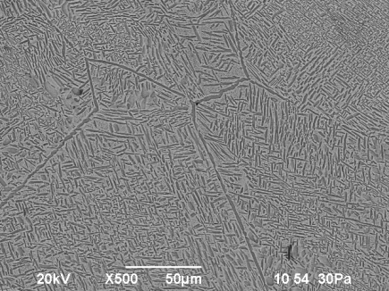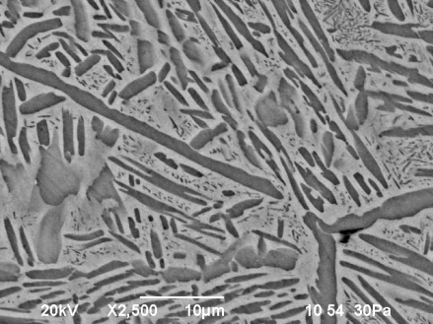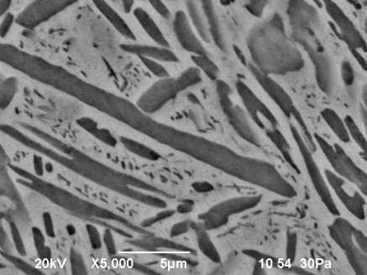
а

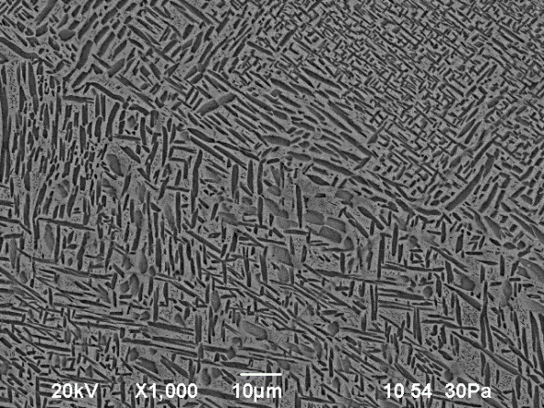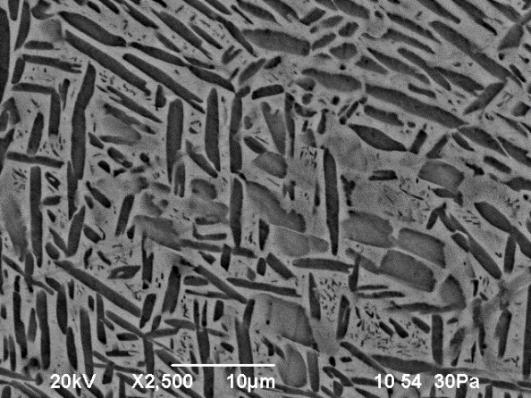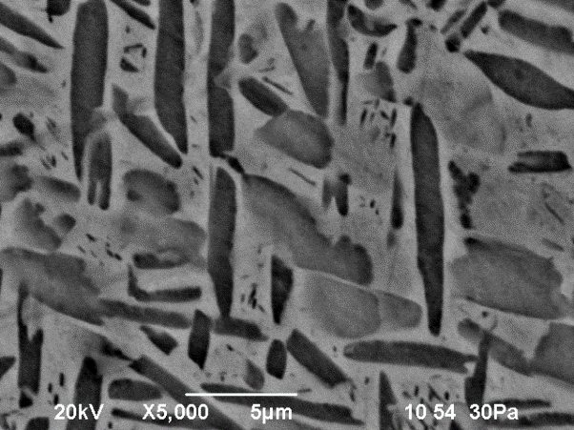
б
(а) и сжатие (б) при различном увеличении

Рисунок 13 - Характерные микроструктуры термообработанных сплавов систем Ti-5Al-5Mo-5V-3Cr после испытаний на растяжение

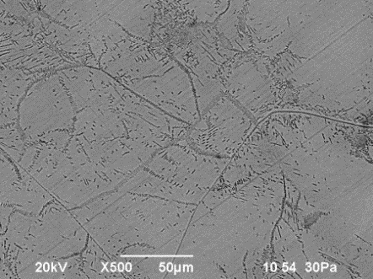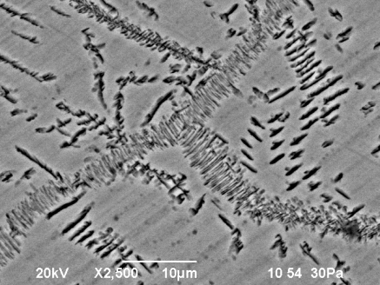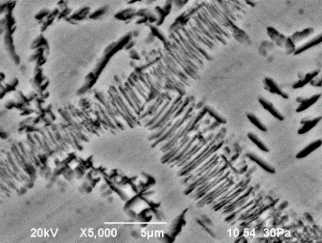
а
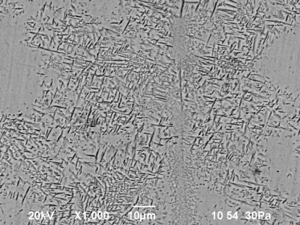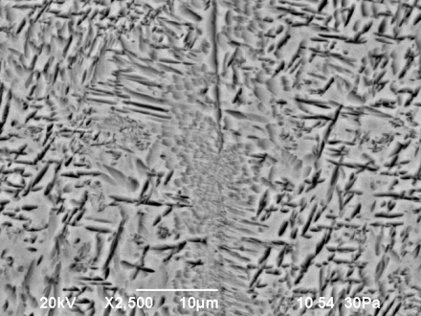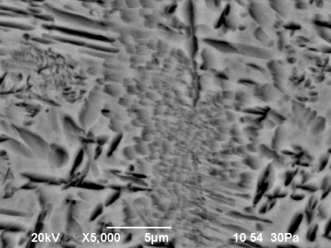
б

Рисунок 14 - Характерные микроструктуры термообработанных сплавов систем Ti-5Al-5Mo-5V-3Re после испытаний на растяжение и сжатие при различном увеличении

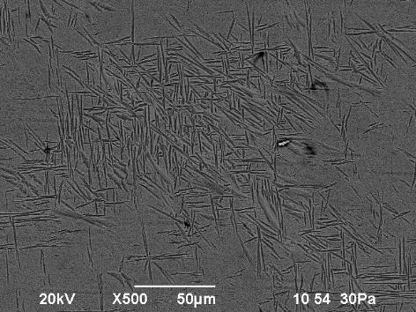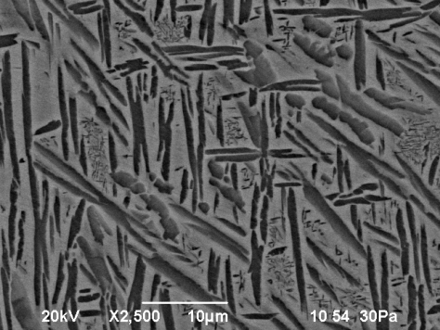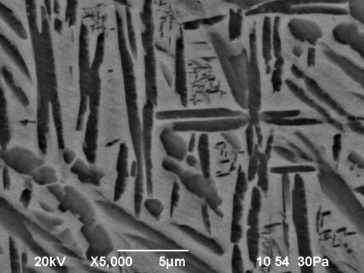
а
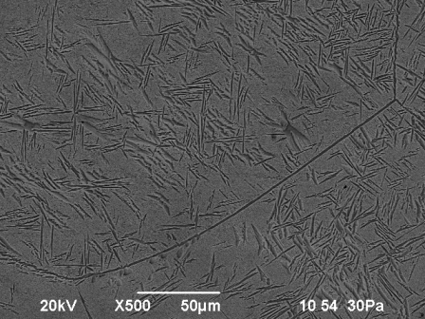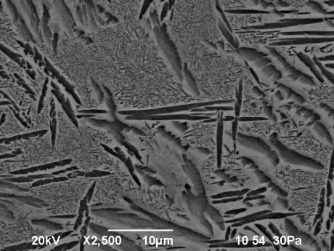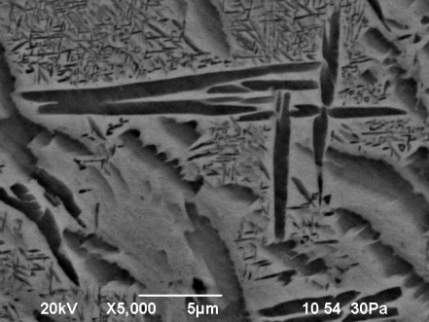
б
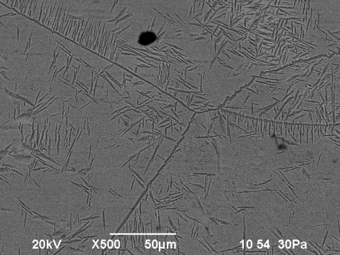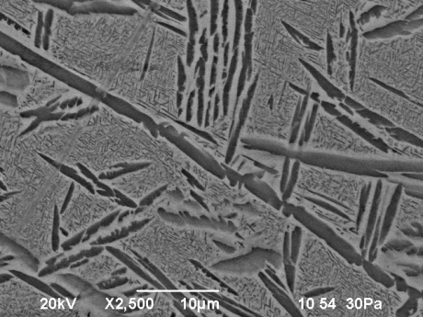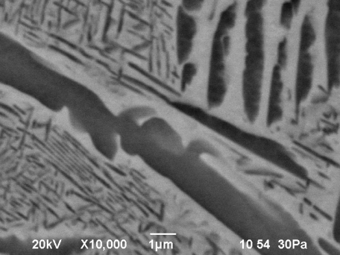
в
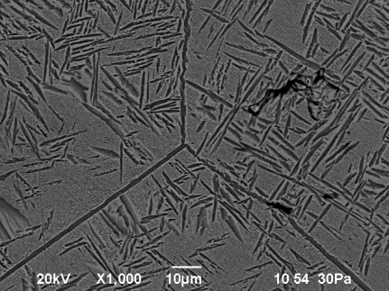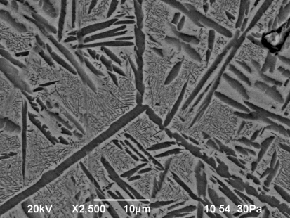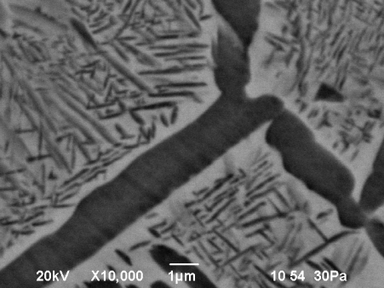
г
(а, б) и сжатие (в, г) при различном увеличении

Рисунок 15 - Характерные микроструктуры термообработанных сплавов систем Ti-5Al-5Mo-5V-3Cr-1Re после испытаний на растяжение

Структура этих сплавов представляет собой двухфазную смесь. Выделения α- фазы дисперсные преимущественно в виде пластин и расположены в теле β- фазы. Размеры частиц α- фазы и их объемная доля представлены в таблице 7.

Таблица 7 - Размер частиц α -фазы и их объемная доля
Сплав | Размер частиц α -фазы, мкм |  | Объемная доля  α - фазы, %
Сплав | Длина | Ширина | Объемная доля  α - фазы, %
Ti-5Al-5Mo-5V-3Cr | 10± 3 | 1,0± 0,3 | 30
Ti-5Al-5Mo-5V-3Re | 3± 1 | 0,5± 0,1 | 15
Ti-5Al-5Mo-5V-3Cr-1Re | 15± 5 | 1,5± 0,5 | 35

В сплавах систем Ti-5Al-5Mo-5V-3Cr и Ti-5Al-5Mo-5V-3Cr-1Re размер частиц α-фазы примерно одинаковый, а в сплавах систем Ti-5Al-5Mo-5V-3Re их размер почти в три раза меньше. При этом объемная доля частиц α-фазы в сплаве Ti-5Al-5Mo-5V-3Re также меньше.
Каких-либо искажений структуры частиц α-фазы и микроструктурных изменений в телах β- фазы после высокотемпературных механических нагрузок в исследуемых сплавах не обнаружено. Это говорит о том, в поликристаллических телах β- фазы происходили процессы полигонизации и динамической рекристаллизации, механизм которых можно описать как зарождение и рост новых зерен, когда достигнуты критические значения пластической деформации при достаточно высокой температуре [13].
Механизмы динамической рекристаллизации и полигонии управляются запасенной энергией деформации и не могут определяться только процессами элементной диффузии, поскольку они будут поглощены высокой энергией дефекта упаковки сложнолегированных титановых сплавов. Состояние внутренней структуры оказывает решающее влияние на механические свойства поликристаллических материалов. Рекристаллизация проходит с изменением ряда физических свойств и структуры материала. В первую очередь меняется форма и размеры зерен. Характер изменений зависит от температуры, величины деформации, химического состава сплава, начального размера зерен, при этом форма рекристаллизованных зерен является преимущественно равноосной.
В настоящее время процесс динамической рекристаллизации признан одним из основных механизмов размягчения при горячей деформации кристаллических материалов [14] и в большей степени определяются движением дислокаций, которые обнаруживается в виде ямок травления в местах выходов дислокаций на поверхность кристалла, что хорошо видно на рисунках 7б и 8б). Для сплавов Ti-5Al-5Mo-5V-3Cr и Ti-5Al-5Mo-5V-3Cr-1Re их размеры составляют 5- 10 мкм (рисунках 13б и 14б), а для сплавов Ti-5Al-5Mo-5V-3Re 3-5 мкм (рисунок 15а).
При высокой степени деформации плотность дислокаций возрастает и их проявления после механических нагрузок могут выглядеть как сплошные линии, образовавшиеся в результате вытравливания деформированных областей. Количество последних незначительно, однако они имеют довольно большие размеры до 200 мкм для сплавов Ti-5Al-5Mo-5V-3Cr и Ti-5Al-5Mo-5V-3Cr-1Re (рисунки 13а и 14в, 15г).
В сплавах Ti-5Al-5Mo-5V-3Re благодаря большой энергии дефекта упаковки кристаллической решетки дислокационные проявления затруднены, размеры деформированных областей меньше и составляют 3- 5 мкм, однако их количество в некоторых областях достаточно большое и проявляются в виде небольших линий (рисунок 15а) или морщинистых сладок (рисунок 14б). Стоит отметить, что морфология пластинчатой структуры сохраняется после деформации и почти все рекристаллизационных и полигонические процессы происходят в β− фазе, практически не затрагивая более твердую α− фазу.
Микроструктурные наблюдения указывают на то, что динамическая рекристаллизация зерен в сплавах Ti-5Al-5Mo-5V-3Cr при деформации приводит к выстраиванию зерен вдоль направления сжатия (рисунок 6а). Образующиеся зерна остаются прямыми, слегка вытянуты и расположены в двух направлениях. Структура зерен в сплавах Ti-5Al-5Mo-5V-3Cr-1Re в основном прямоугольная, вновь образующиеся зерна расположены под прямым углом друг к другу (рисунки 15а, 15б). В сплавах Ti- 5Al-5Mo-5V-3Re многие из вновь образованных зерен существенно меньше и расположены также взаимно перпендикулярно, аналогично предыдущему сплаву (рисунок 15).

ЗАКЛЮЧЕНИЕ

Основные результаты по НИР. Разработаны новые титановые сплавы повышенной жаропрочности легированные тугоплавкими металлами.
На этапе 2018 года с использованием современных программных продуктов проведены модельные расчеты и построены изотермические фазовые диаграммы жаропрочных титановых сплавов систем Ti-5Al-5Mo-5V-3Cr, Ti-5Al-5Mo-5V-3Cr-Re при температурах 400-1400°С.
Изучены составы ренийсодержащих титановых сплавов системы Ti-5Al-5Mo-5V-Cr-Re в зависимости от содержания, моль%: хрома 1- 5, рения 0,5- 3,0. Установлено, что введение рения в жаропрочный сплав системы Ti-5Al-5Mo-5V-3Cr в количестве 1 % приводит к существенному изменению фазового состава. В рассматриваемом сплаве имеет место двухфазное (β+ α) превращение, вместо трехфазных (β+ α+ α₂), четырехфазных (β+α+λ+α₂) для тех же систем без рения, наличие этой фаза увеличивает жаропрочные свойства сплава.
Рекомендован ренийсодержащий титановый сплавов оптимального состава, мас. %: 2,7 Al, 4,7 Mo, 9,4 V, 3,1 Cr, Re, остальное титан; температура процесса плавки 1800 - 1900 ^{о}С; температура отжига не выше 880 ^{о} С.
На этапе 2019 года разработаны технологические приемы ввода легирующих компонентов в титановые сплавы. Рекомендовано для равномерного их распределения и получения стабильных результатов по составу сплавов применять лигатуры следующего состава, % мас. : Ti−20Re, Ti−30V, Ti−50 Mo.
Установлено, что в сплавах системы Ti-5Al-5Mo-5V-3Cr-1Re формирование двухфазной (β+α)- области происходит почти на 100˚С выше чем в известных сплавах системы Ti-5Al-5Mo-5V-3Cr. Это способствует повышению температурного интервала эксплуатации ренийсодержащих титановых сплавов.
Предложены технологические режимы термической обработки титановых сплавов, позволяющие регулировать соотношение между достигнутой степенью химической гомогенности и микроструктурными параметрами: температура 850 ºC в течение 3 часов, охлаждение с печью до 760 ºC; выдержка 3 ч.; охлаждение на воздухе; нагрев до 650 C в течение 4 часов с последующей закалкой в масле.
Установлено, что исследуемые Ti-5Al-5Mo-5V-3Cr и Ti-5Al-5Mo-5V-3Cr-1Re сплавы после термической обработки имеют двухфазную структуру, состоящую из твердых растворов на основе α- и β- титана, делающих сплавы более пластичными. В исследуемых сплавах α- фаза обогащена только алюминием, концентрация всех остальных легирующих выше в β- фазе. Особенно это заметно для молибдена и хрома, металлов с большими размерами атомов, концентрация, которых повышается соответственно в 8,2 и 1,6 раза. Рений концентрируется преимущественно в α- фазе.
На этапе 2020 года созданы образцы новых жаропрочных титановых сплавов и исследованы их физико-химические свойства.
Проведены высокотемпературные испытания механических свойств созданных новых жаропрочных сплавов 5Al-5Mo-5V-3Re и Ti-5Al-5Mo-5V-3Cr-1Re на сжатие и растяжение при температуре 600ºC.
Установлено, что добавление сплаву Ti-5Al-5Mo-5V-3Cr 1% рения оказывает положительное влияние на морфологию кристаллической решетки и увеличивает высокотемпературные прочностные характеристики сплава в области упругих и пластических деформаций. Показано, что замена хрома на 3% рения снижает прочностные свойства сплава в области упругих деформаций, улучшая их в области пластической.
Исследована микроструктура новых сложнолегированных сплавов 5Al-5Mo-5V-3Re и Ti-5Al-5Mo-5V-3Cr-1Re. Показано, что во время термообработки произошло формирование двухфазной (α+ β) структуры сплавов с содержанием α- фазы 30-40%. Каких, либо структурных и микроструктурных искажений после высокотемпературных механических нагрузок в исследуемых сплавах не обнаружено.
Отсутствие искажения микроструктуры в исследуемых образцах говорит о том, что в них после достижения критических значений высокотемпературной деформации происходили рекристаллизационные и полигонические процессы, обусловленные движением дислокаций. Отмечено наличие ямок травления в местах выходов этих дислокаций на поверхность кристалла. При высокой плотности дислокаций они выглядят как сплошные линии и имеют размеры до 200 мкм.
Экспериментально, методом гидростатического взвешивания , а также расчетными методами аддитивного сложения и удельных объемов определена плотность жаропрочных титановых сплавов Ti-5Al-5Mo-5V-3Cr и Ti-5Al-5Mo-5V-3Cr-1Re. Выявлено, что при аддитивном сложении расхождение с экспериментом составляет 8- 10%, а в методе удельных объемов 0,3- 0,5%. Рекомендуется использовать метод удельных объемов.
Оценка полноты решения поставленных задач. Разработаны и созданы новые титановые сплавы повышенной жаропрочности легированные тугоплавкими металлами. Все задачи, поставленные в проекте, выполнены полностью в соответствие с календарным планом.
Рекомендации и исходные данные по конкретному использованию результатов НИР. Оценка технико-экономической эффективности внедрения. Результаты, полученные при выполнении проекта, позволят создать новые жаропрочные титановые сплавы, работающие при более высоких температурах , чем известные .
Оценка научно-технического уровня выполненной НИР в сравнении с лучшими достижениями в данной области. Данная разработка проведена на высоком научно-техническом уровне с использованием современного исследовательского оборудования, на основе последних достижений в области металлургии и материаловедения титановых сплавов.
Важнейшими преимуществами титановых сплавов перед другими конструкционными материалами являются их высокая удельная прочность и коррозионная стойкость. Однако титановые сплавы могут работать при относительно невысоких температурах до 500°С. Одним из актуальных аспектов повышения температурного диапазона эксплуатации титатовых сплавов является легирование их тугоплавкими металлами.
В представленной работе показана возможность получения новых легированных жаропрочных титановых сплавов, содержащих рений. Дополнительное легирование рением меняет фазовое строение сплавов и повышает его рабочую температуру на 80-100 ^{о}С.
Результаты исследований докладывались на международной научно-практической конференции, опубликованы 3 научные статьи в отечественном научном издании с ненулевым импакт- фактором, 2 научные статьи в журнале с ненулевым импакт- фактором базы данных Web of Science .
Организационная и материально - техническая обеспеченность для выполнения НИР. Научно-исследовательские работы по проекту выполнялись в РГП «НЦ КПМС РК», г. Алматы, Каз НИТУ имени К.И. Сатпаева, г.Алматы и НИТУ «МИСиС», г.Москва.
Коллектив исполнителей, в числе которых 1 доктор технических наук, 3 кандидата наук, 1 PhD, 2 докторантов PhD имеет значительный исследовательский и практический опыт в области металлургии и металловедения.
Исполнители проекта обеспечены необходимыми нормативно-методическими материалами, располагают гостированными приборами и сертификационными методиками для проведения экспериментальных работ.
Для успешной реализации заданий проекта имеется лабораторные помещения, оснащенные соответствующей инфраструктурой, а также опытно-экспериментальный цех для проведения укрупнено-лабораторных испытаний. Лаборатории оснащены приборами и оборудованием, необходимыми для проведения исследований и укрупнено-лабораторных испытаний.
При выполнении проекта было использовано современное исследовательское и аналитическое оборудование. Для выполнения исследований использовали компьютерные программы для анализа и обработки опытных данных, а также программы расчета фазовых превращений Thermo- Calc.
Сплавы выплавлялись на лабораторной аргоно-вакуумной дуговой печи «Arcast Arc200» с водоохлаждаемым медным поддоном. Микроструктуру литых и термообработанных образцов изучали с использованием сканирующего электронного микроскопа (СЭМ) Tescan Vega 3 LM c приставкой EDX Oxford X-Max80. Рентгенофазовый анализ проводился на дифрактометре Bruker D8 Advance c использованием Cu K_{α} монохроматического излучения.
Механические свойства полученных образцов определялись с использованием универсальной испытательной машины Zwick Z250. Плотность сплавов определяли методом гидростатического взвешивания на лабораторных весах «Vibra» с функцией гравиметра.
Экономическая обоснованность запрашиваемого объема финансирования для выполнения НИР. Расходы по проекту включают статьи: оплата труда с отчислениями, командировочные расходы, приобретение материалов, прочие (переводы, оргвзносы), сопровождение проекта.

СПИСОК ИСПОЛЬЗОВАННЫХ ИСТОЧНИКОВ

1 Иноземцев А.А., Башкатов Н.Г., Коряковцев А.С. Современные титановые сплавы и проблемы их развития. - М.:ВИАМ, - 2010. С.43-45.
2 Reda R., Nofal A.A., Hussein A.A. Effect of quenching temperature on the mechanical properties of cast Ti–6Al–4V alloy // J. Metall. Eng. - 2013. №2(1), Р.48–54.
3 Hu D., Wu X., Loretto M.H. Advances in optimization of mechanical properties in cast TiAl alloys // Intermetallics. - 2005. V.13. P. 914.
4 Hua K., Xue XY., Kou HC., Fan JK., Tang B., Li JS. High temperature deformation behaviour of Ti-5Al-5Mo-5V-3Cr during thermomechanical processing // Materials Research Innovations. - 2014. №18(Suppl 4). S4-202-206.
5 Matsumoto H., Kitamura M., Li Y., Koizumi Y., Chiba A. Hot forging characteristic of Ti-5Al-5V-5Mo-3Cr alloy with single metastable ß microstructure // Materials Science and Engineering. A. -2014. №611. P. 337-344.
6 Terlikbaeva А.Zh., Osipov P.А., Shayakhmetova R.А., Alimzhanova А.М. Study of the influence of rhenium on the structure and properties of heat-resistant titanium alloys” by // Journal of the Balkan Tribological Association. -2019. Vol. 25, No 4. P. 845–855.
7 YANG Shang-lei, LOU Song-nian. Calculation on the Solid Solution forming enthalpies of Re-Mo-Ti gradient alloy in thermodynamics // J. Shanghai Univ.(Sci). -2011. №16(2). P. 180-185.
8 Каблов Е.Н. Физико-химические и технологические особенности создания жаропрочных сплавов, содержащих рений // Вестник Московского университета, Серия 2, Химия. -2005. Т. 46. №3. С.155-167.
9 Ильин А.А., Колачев Б.А., Полькин И.С. Титановые сплавы. Состав, структура, свойства // Справочник. М.: ВИЛС-МАТИ. 2009. C. 520.
10 Ивасишин O.М., Саввакин Д.Г., Матвийчук М.В., Бондарчук В.И. Синтез титанового сплава Ti-5Al-5V-5Mo-3Cr методом порошковой металлургии // Металлофизика и новейшие технологии. -2009. 31, № 8. С. 21-29.
11 Seshacharyulu T., Medeiros SC., Frazier WG., Prasad YVRK. Microstructural mechanisms during hot working of commercial grade Ti-6Al-4V with lamellar starting structure // Materials Science and Engineering: A. -2002. 325(1-2). P.112-125.
12 Warchomicka F., Poletti C., Stockinger M. Study of the hot deformation behaviour in Ti-5Al-5Mo-5V-3Cr-1Zr // Materials Science and Engineering. A. -2011. №528(28). P. 8277-8285.
13. Jones NG., Dashwood RJ., Jackson M., Dye D. ß Phase decomposition in Ti-5Al-5Mo-5V-3Cr // Acta Materialia. -2009. №57(13). P. 3830-3839.
14. Jones NG., Dashwood RJ., Dye D., Jackson M. The Flow Behavior and Microstructural Evolution of Ti-5Al-5Mo-5V-3Cr during Subtransus Isothermal Forging // Metallurgical and Materials Transactions A. -2009. № 40(8). P. 1944-1954.
ПРИЛОЖЕНИЕ А
Календарный план

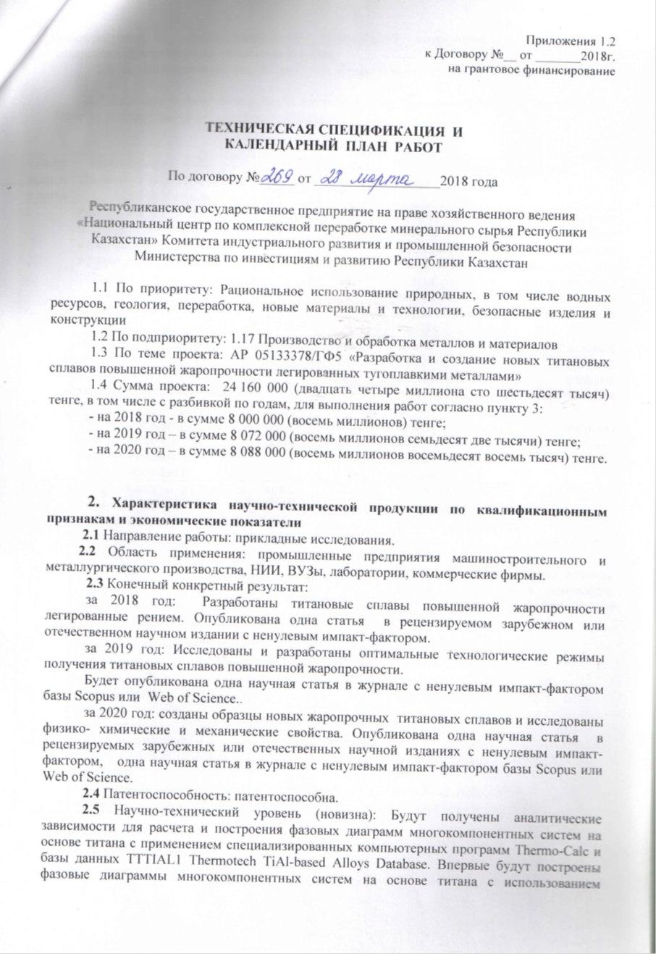

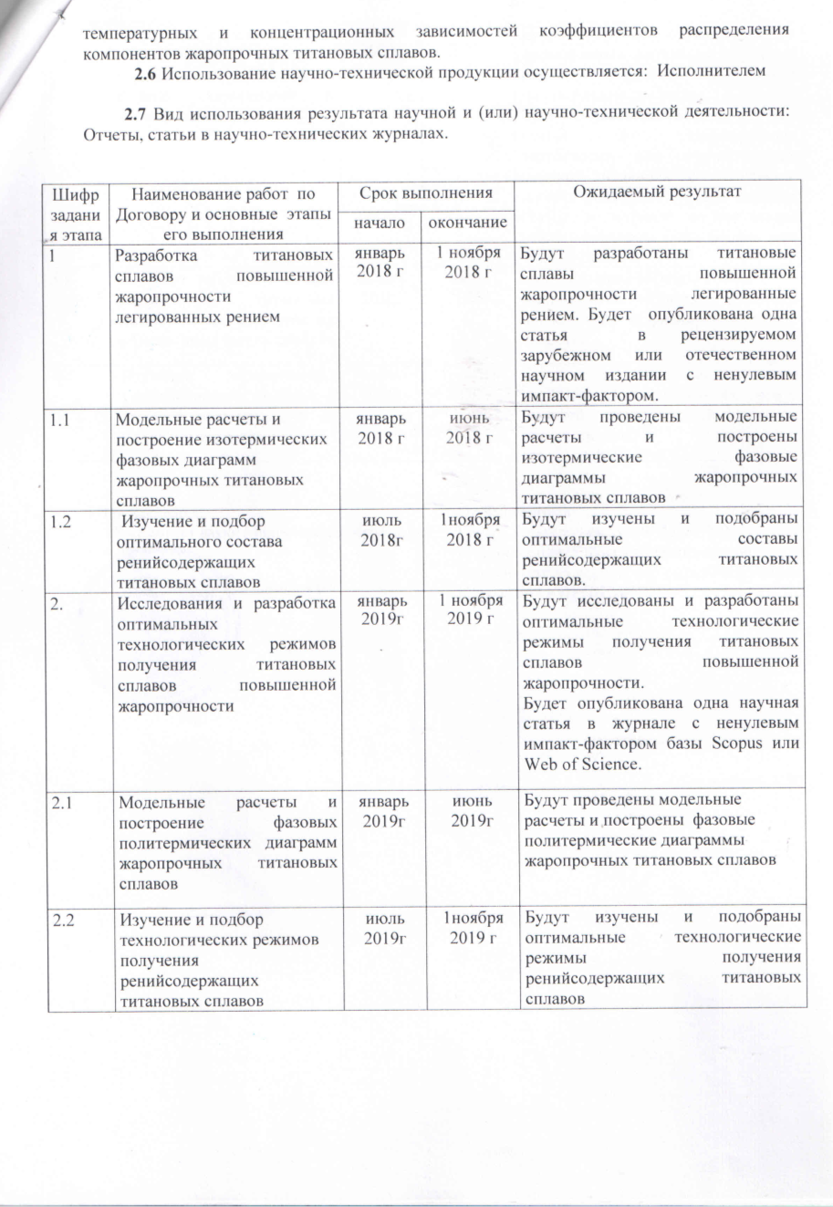

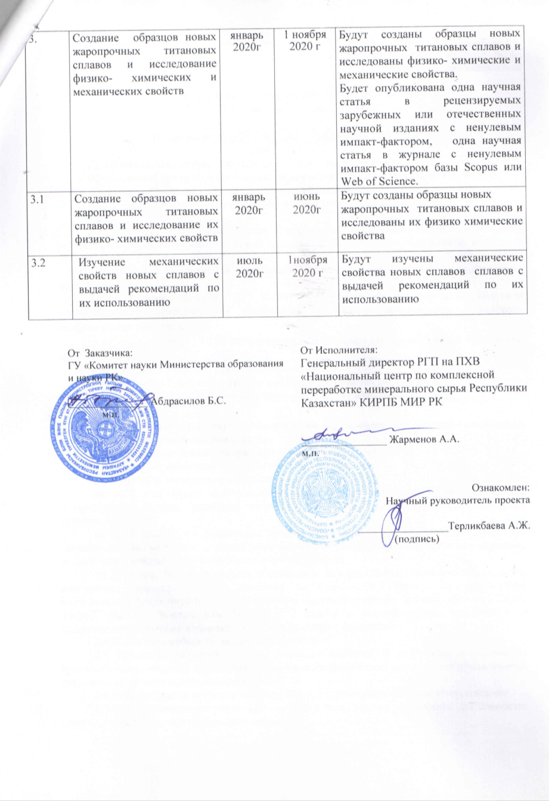

ПРИЛОЖЕНИЕ Б
Выписка из протокола № 3-УС-20

ПРИЛОЖЕНИЕ В

Перечень опубликованных работ по направлению исследований
за 2018-2020гг.

за 2018 год
в Республике Казахстан:

- Терликбаева А.Ж., Шаяхметова Р.А., Алимжанова А.М., Осипов П.А., Смагулов Д.У. Изотермические расчеты жаропрочных титановых сплавов // Промышленность Казахстана. - 2018. - № 2(103). - С. 32-35. ISSN 1608-8425.
- Алимжанова А.М., Терликбаева А.Ж., Шаяхметова Р.А., Осипов П.А., Смагулов Д.У., Белов Н.А. Механические свойства гамма сплавов систем Ti-Al-Nb-Mo, Ti-Al-Nb-Mo-Cr / Международная научно-практическая конференция «Эфективные технологии производства цветных, редких и благородных металлов», Институт металлургии и обогащения, г.Алматы. - 2018. – С. 392-395. ISBN 978-601-323-132-7.

за 2019 год

Зарубежные:

3. А.Zh. Terlikbaeva, P.А. Osipov, R.А. Shayakhmetova, А.М. Study of the influence of rhenium on the structure and properties of heat-resistant titanium alloys” by // Journal of the Balkan Tribological Association.- 2019.-Vol. 25, No 4.- Р.845–855. (The Journal has been awarded by ISI Thomson-Reuters with Impact Factor 0.737 for 2015).

за 2020 год

в Республике Казахстан:

4. П.А. Осипов, Р.А. Шаяхметова, А.Ж. Терликбаева, А.М Алимжанова. Плотность жаропрочных титановых сплавов Ti-5Al-5Mo-5V-3Cr и Ti-5Al-5Mo-5V-3Cr-1Re // Промышленность Казахстана. – 2020. –№1(110). С. 86-88.

Зарубежные:

- Р.А. Шаяхметова, А.Ж. Терликбаева, П.А. Осипов, А.М Алимжанова. Исследование влияния рения на механические свойства и микроструктуру жаропрочных титановых сплавов // Металлург

ПРИЛОЖЕНИЕ Г

Результаты за 2020 год проекта грантового финансирования

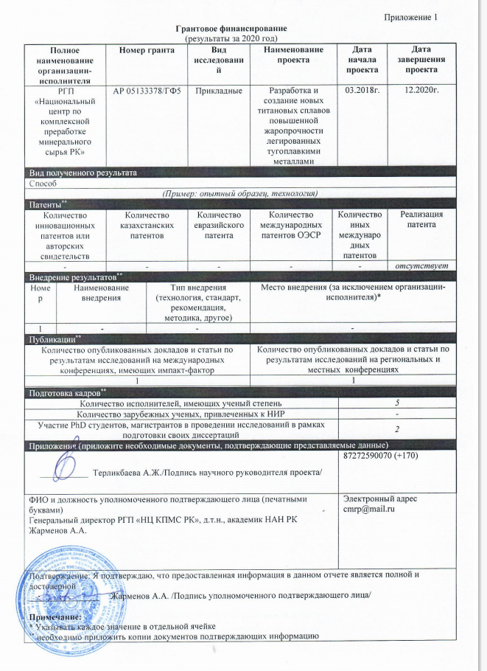
ПРИЛОЖЕНИЕ Д
Оттиски опубликованных работ за 2018-2020 гг.

За 2018 год

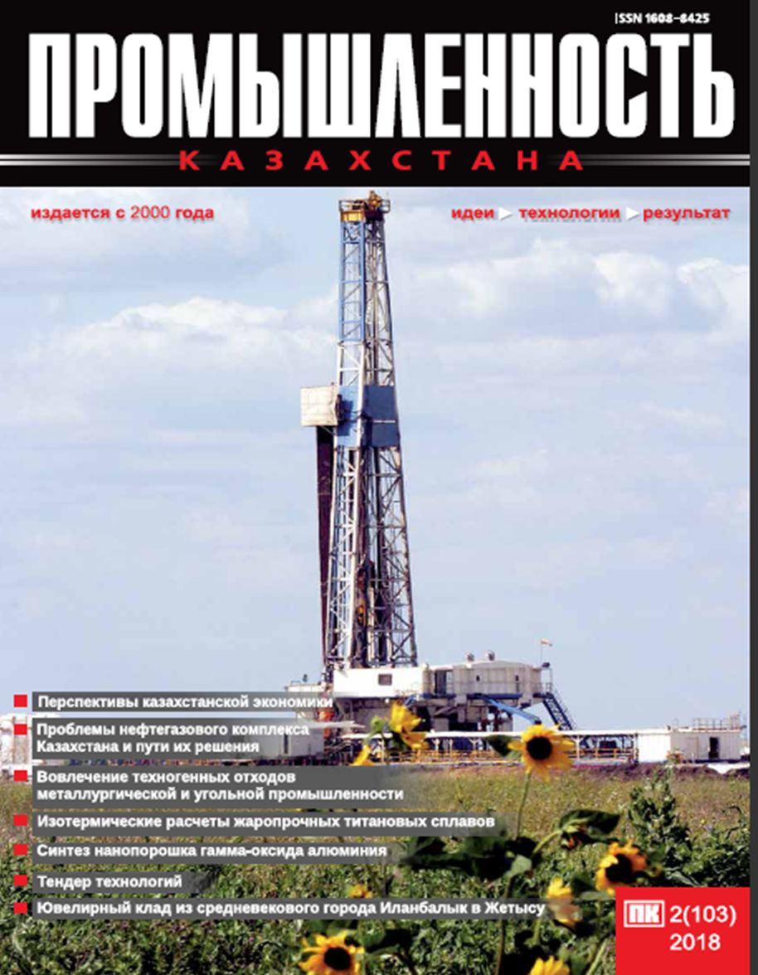
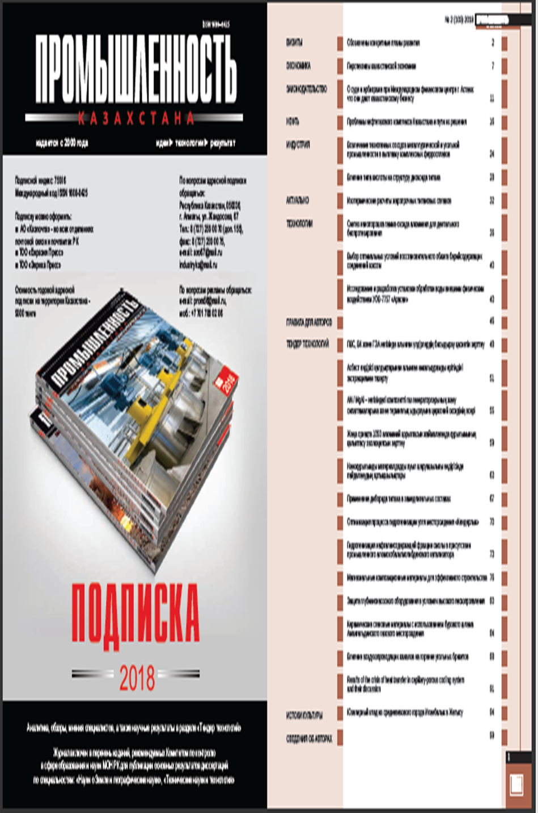
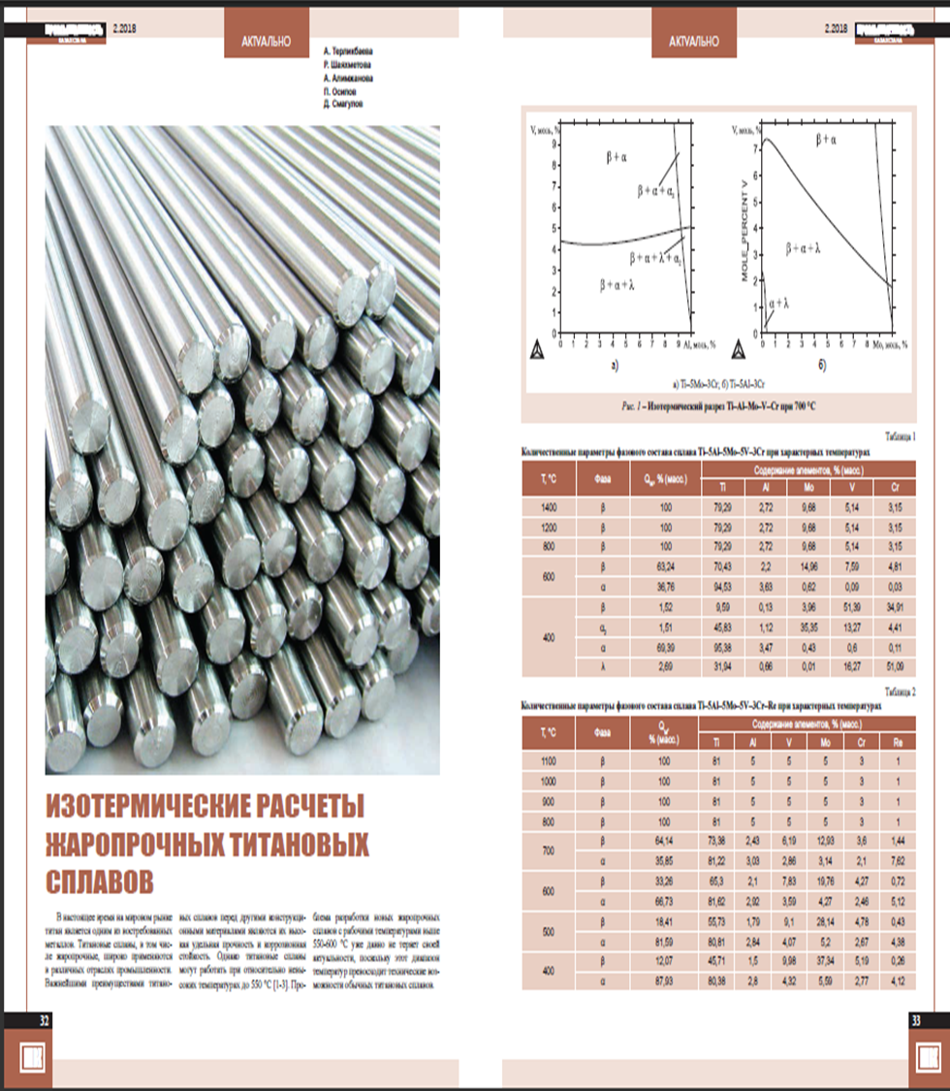
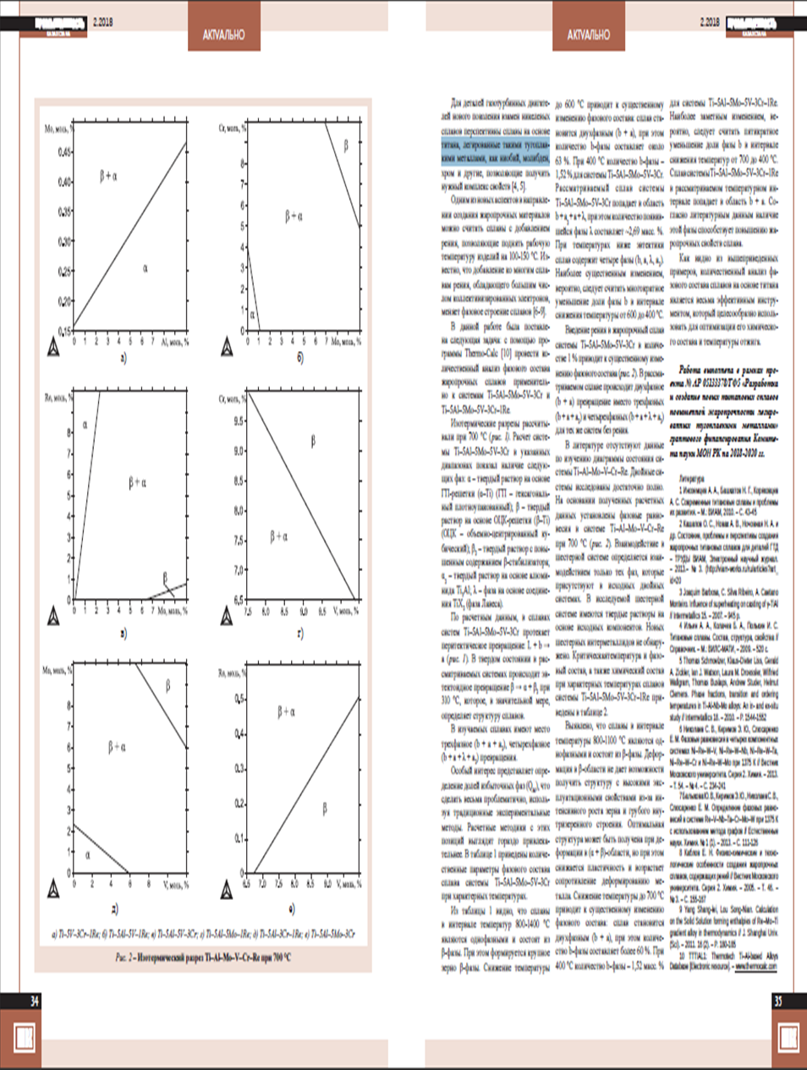
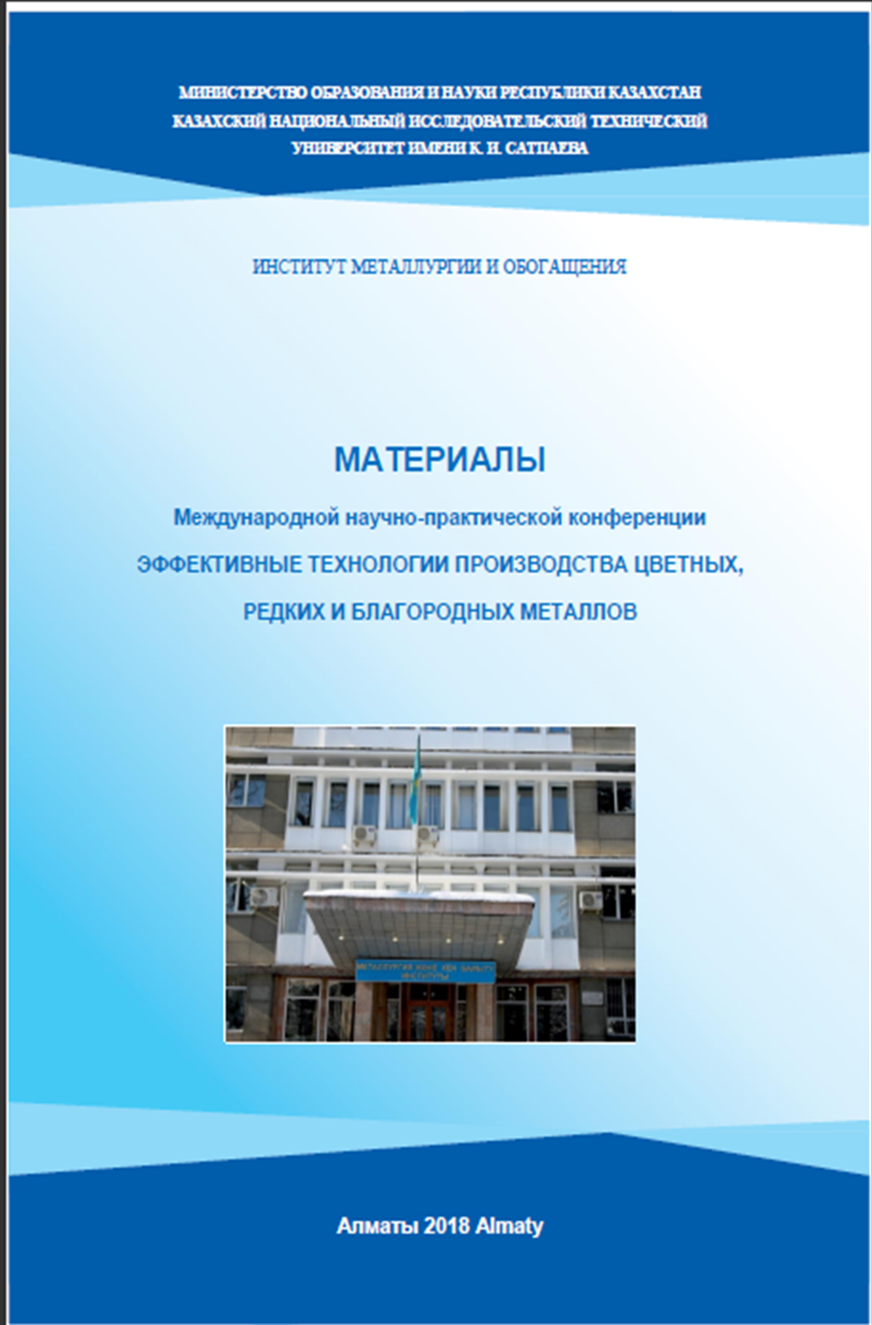
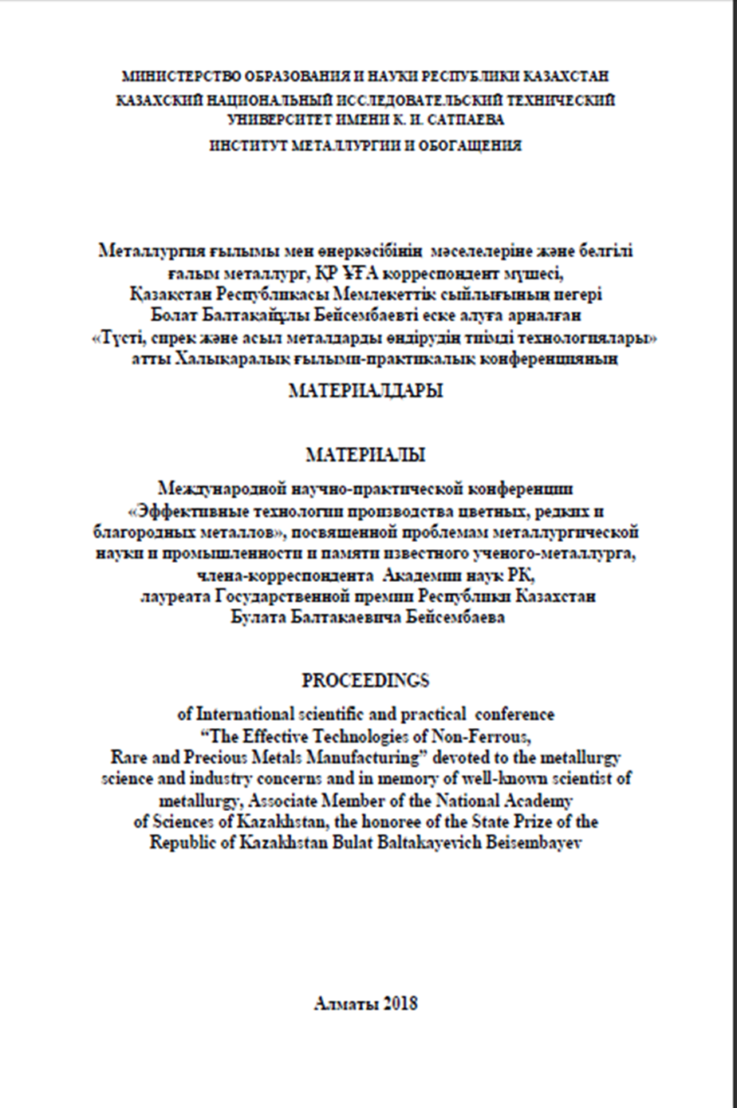

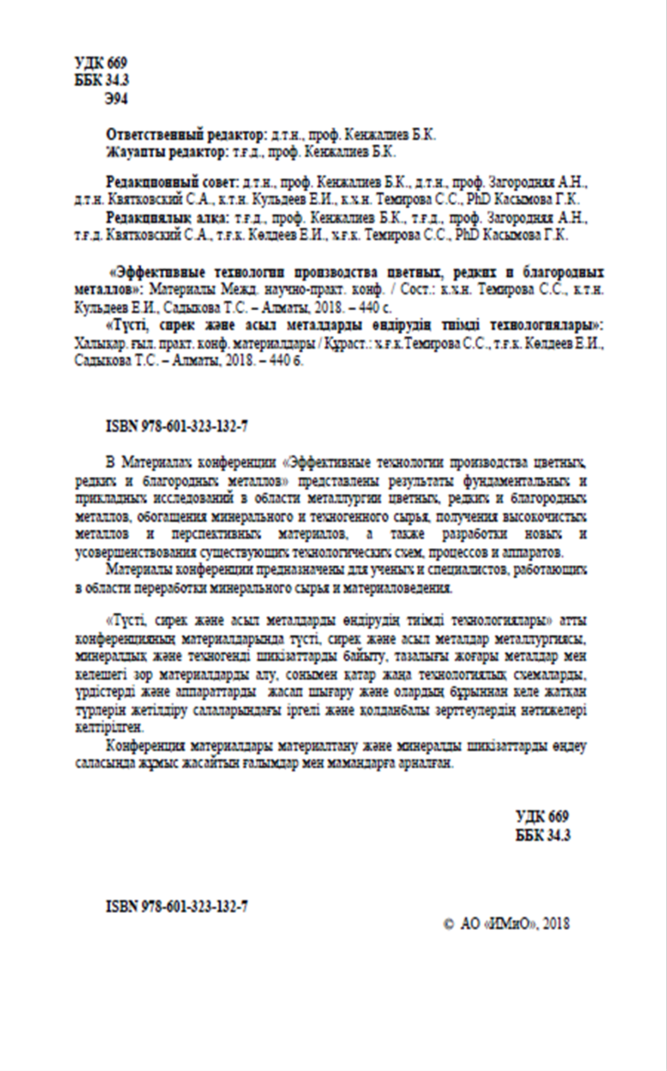
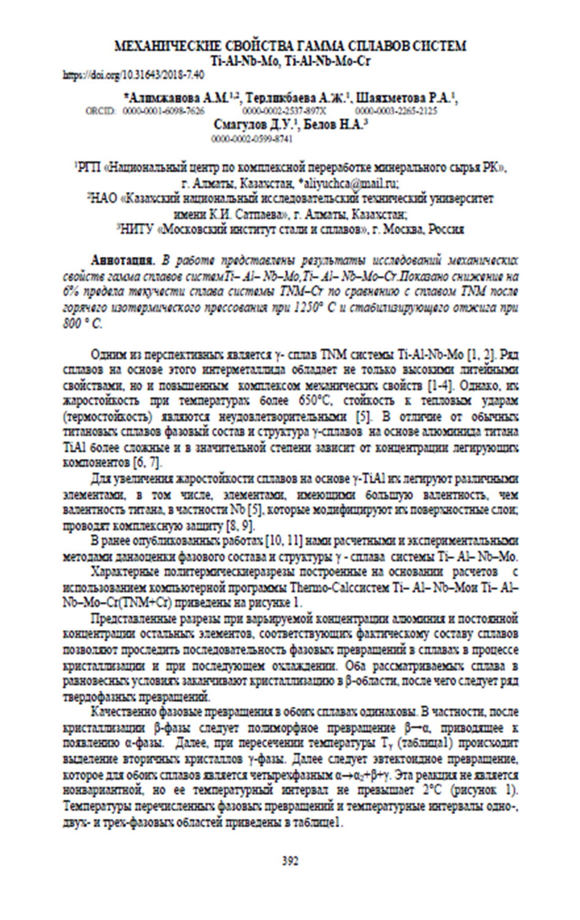
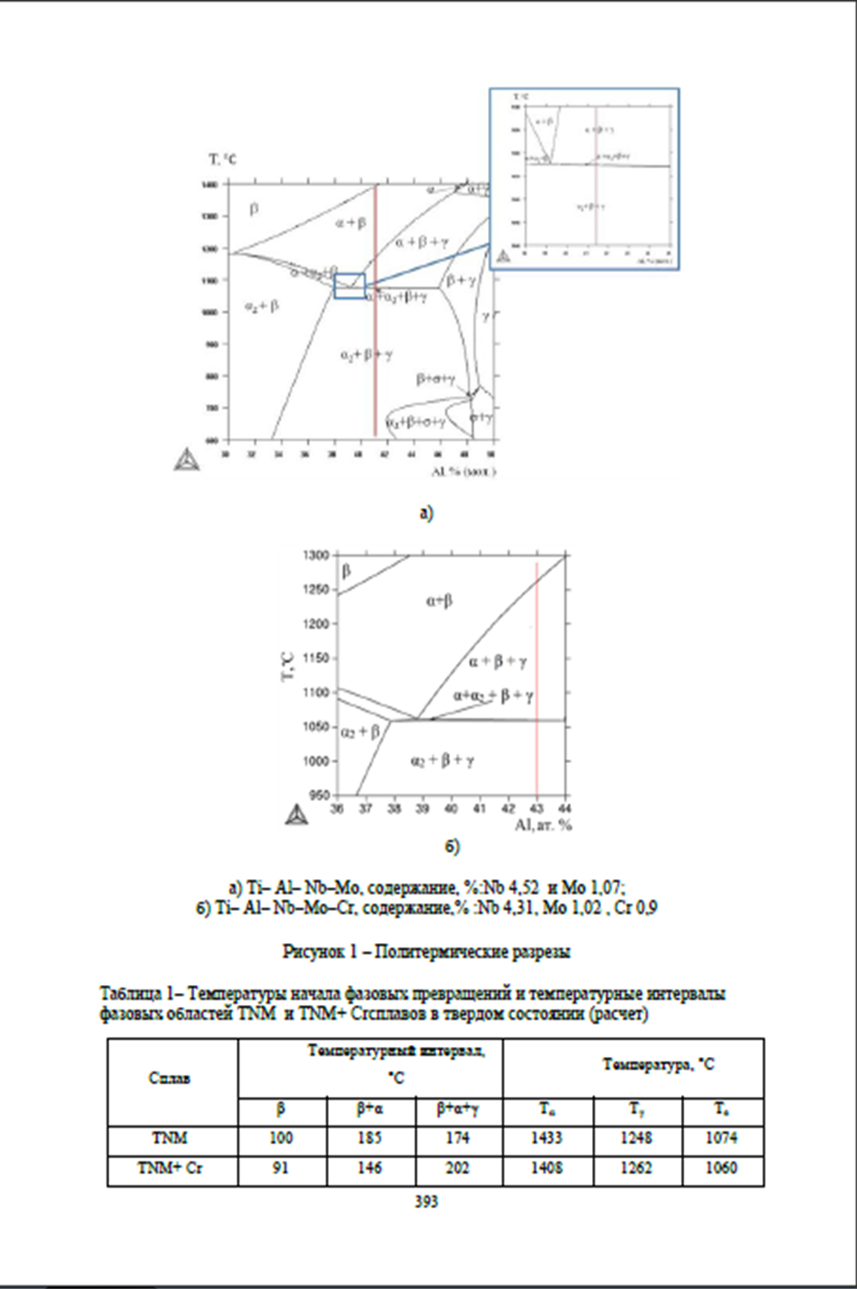

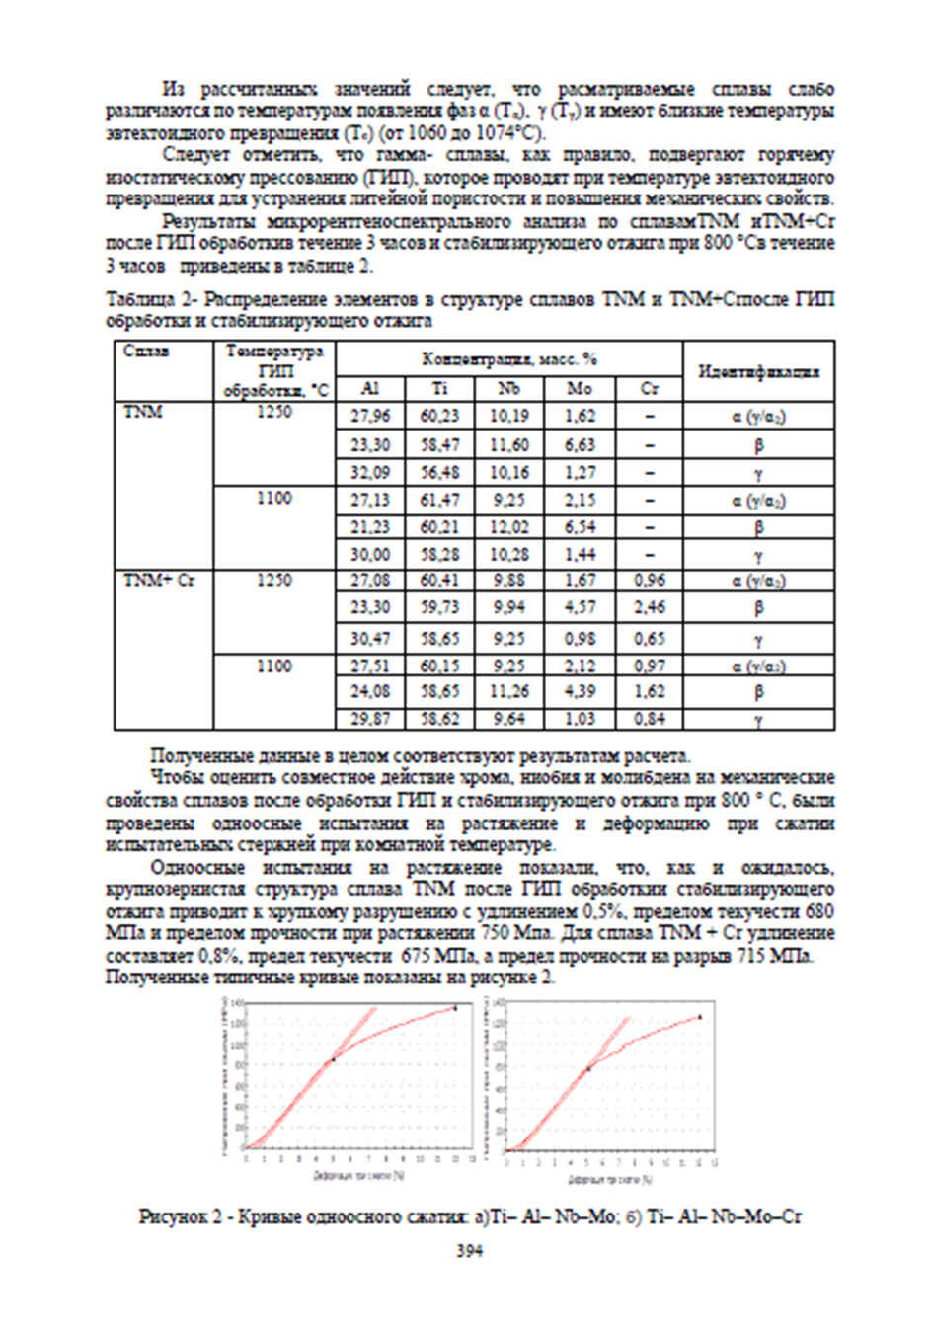

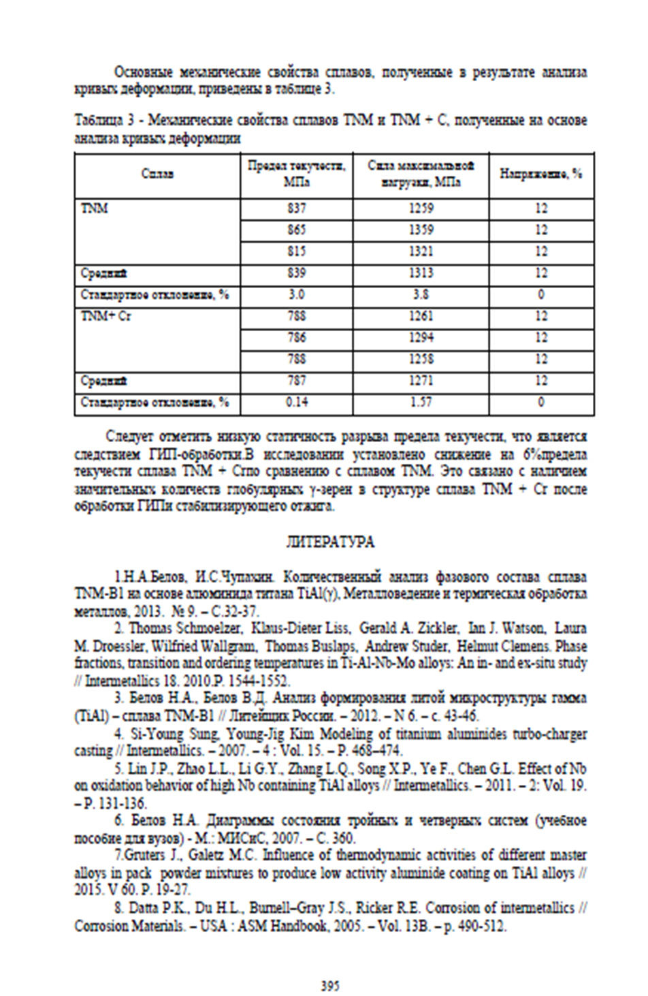

Оттиски опубликованных работ за 2019 год
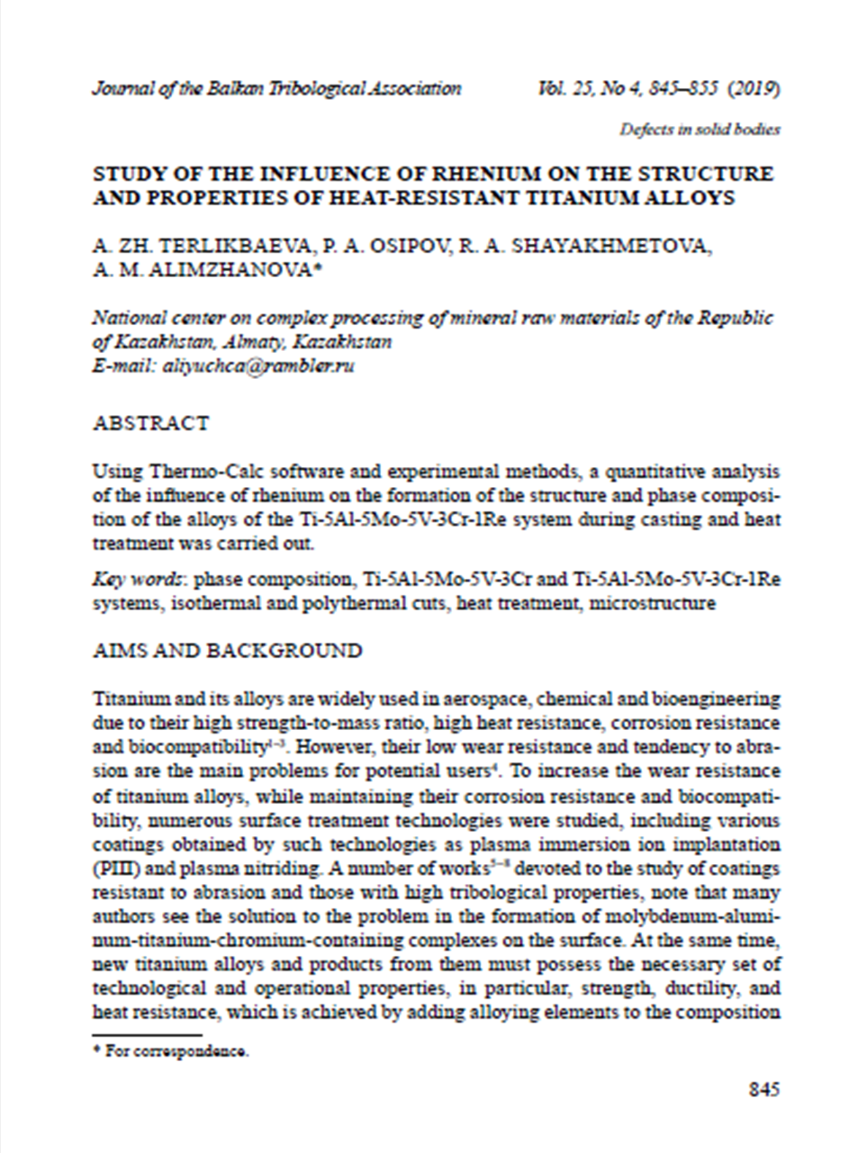

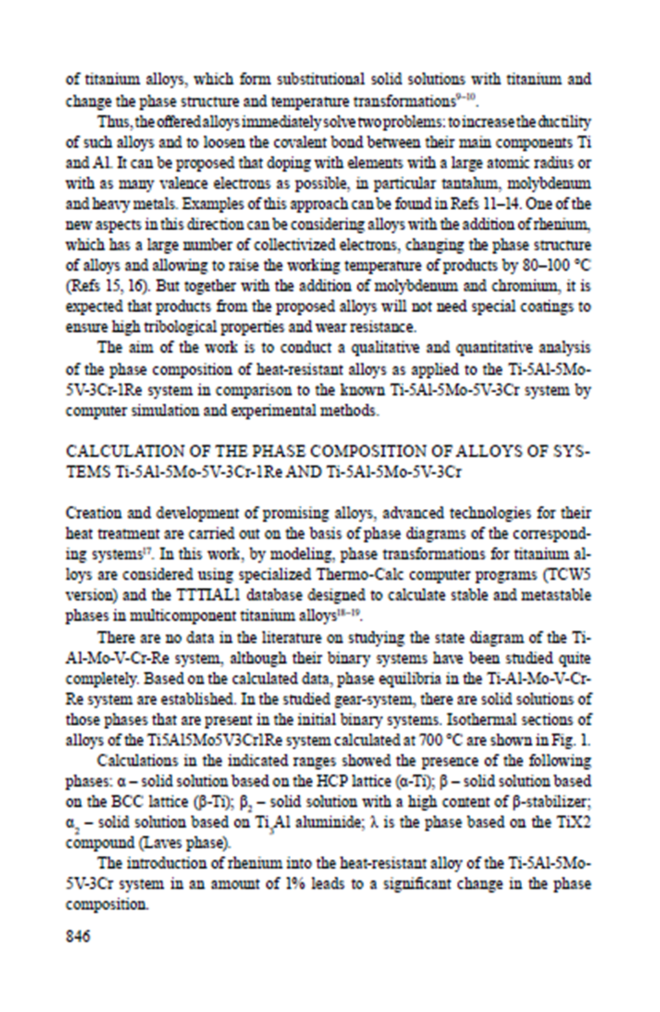

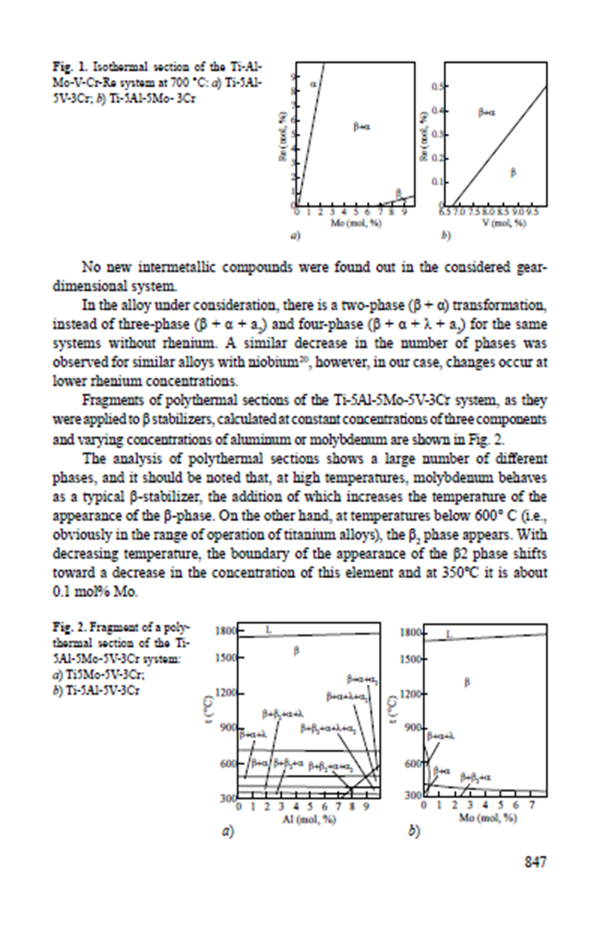

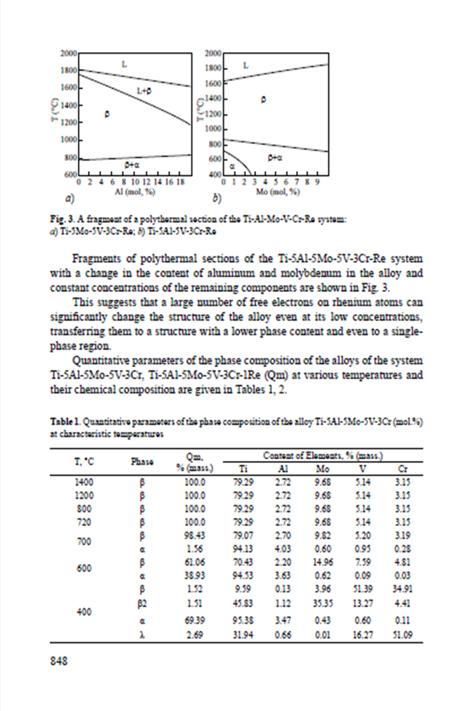
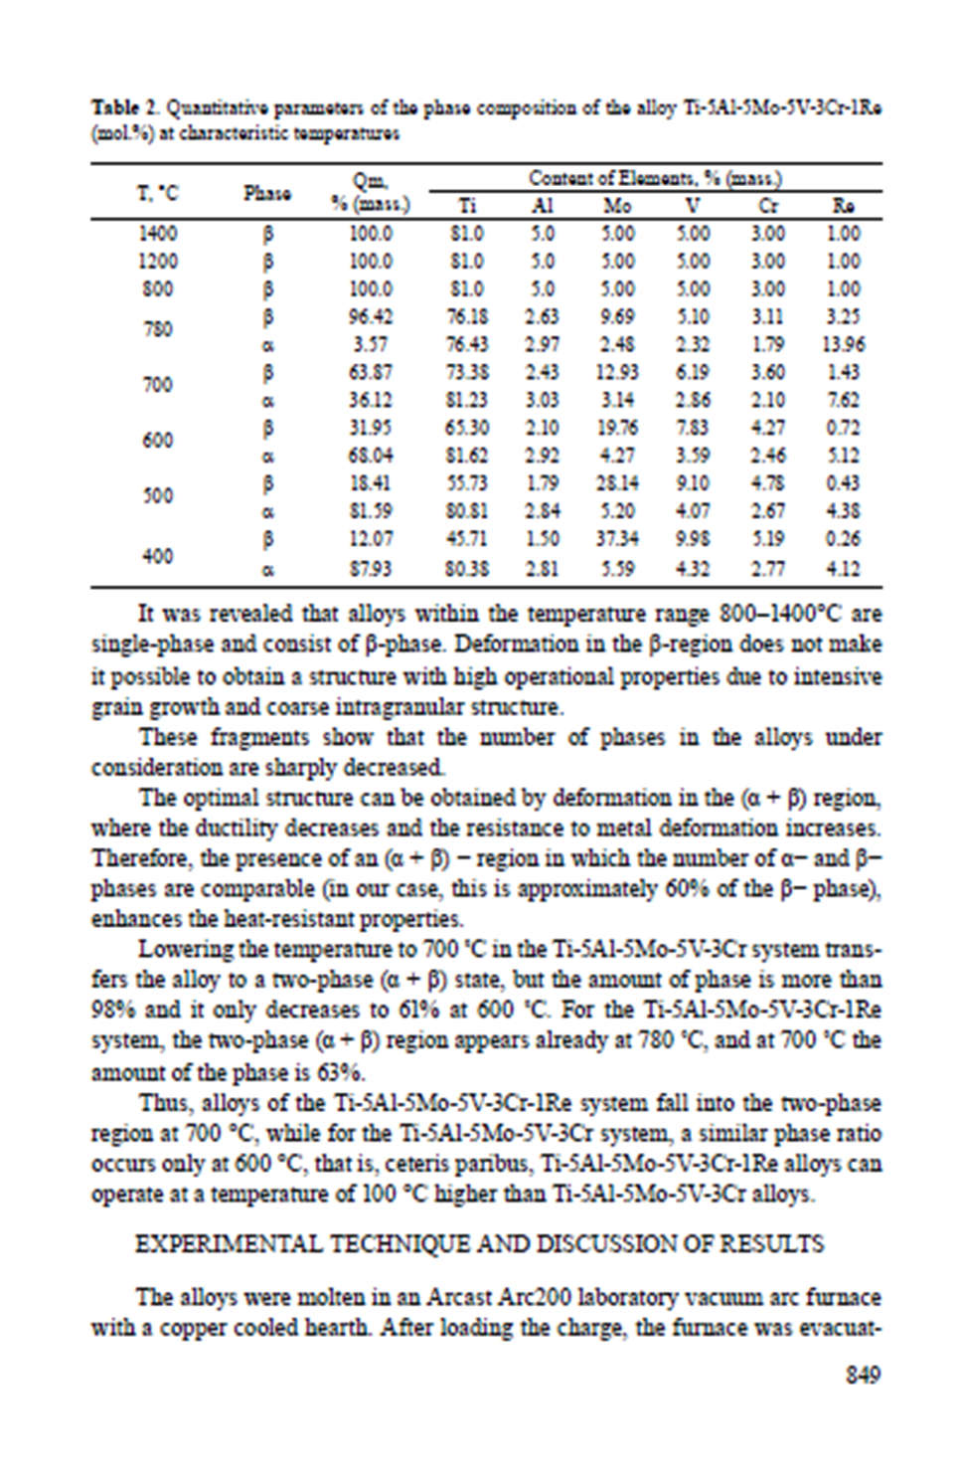
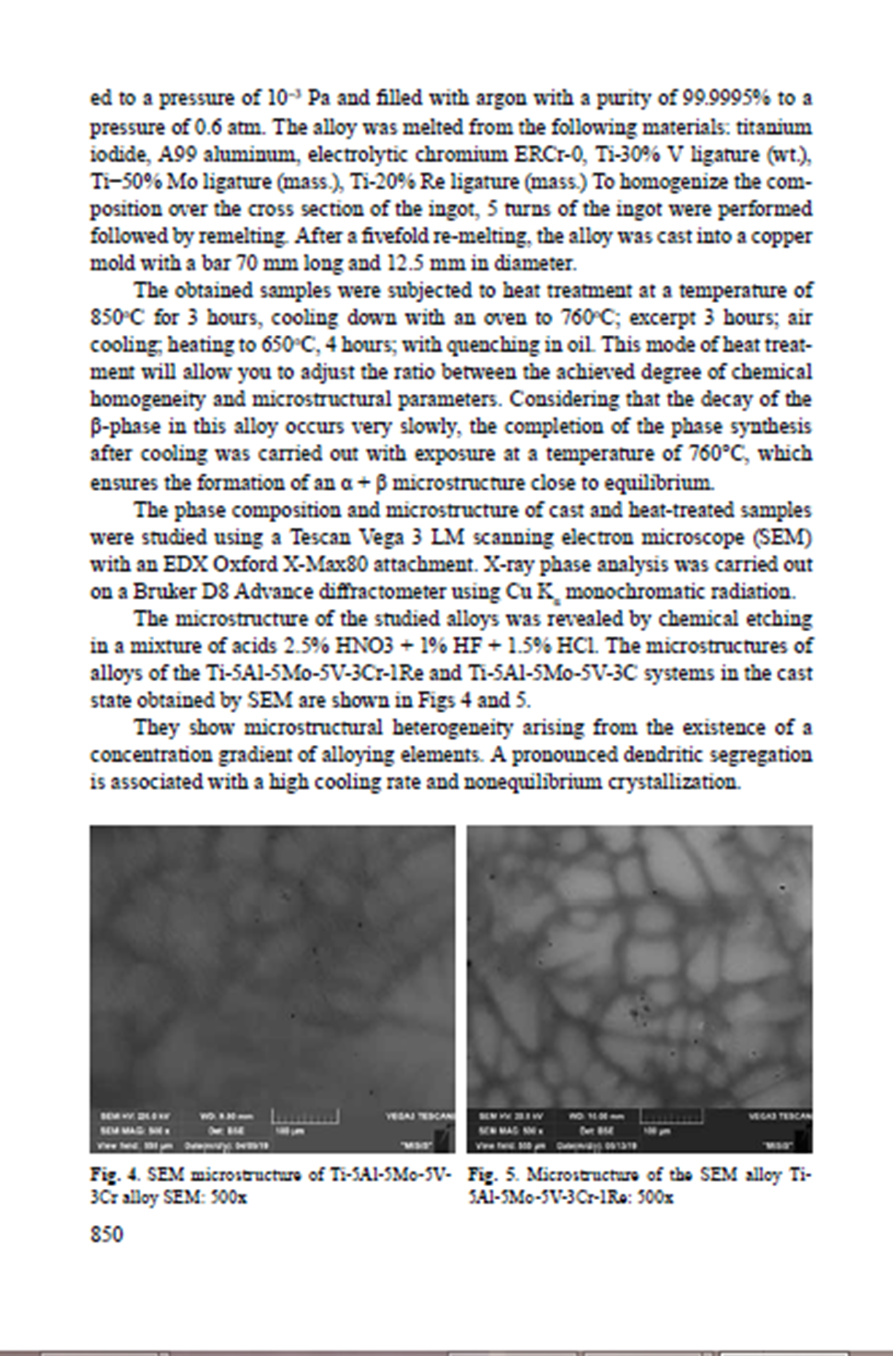

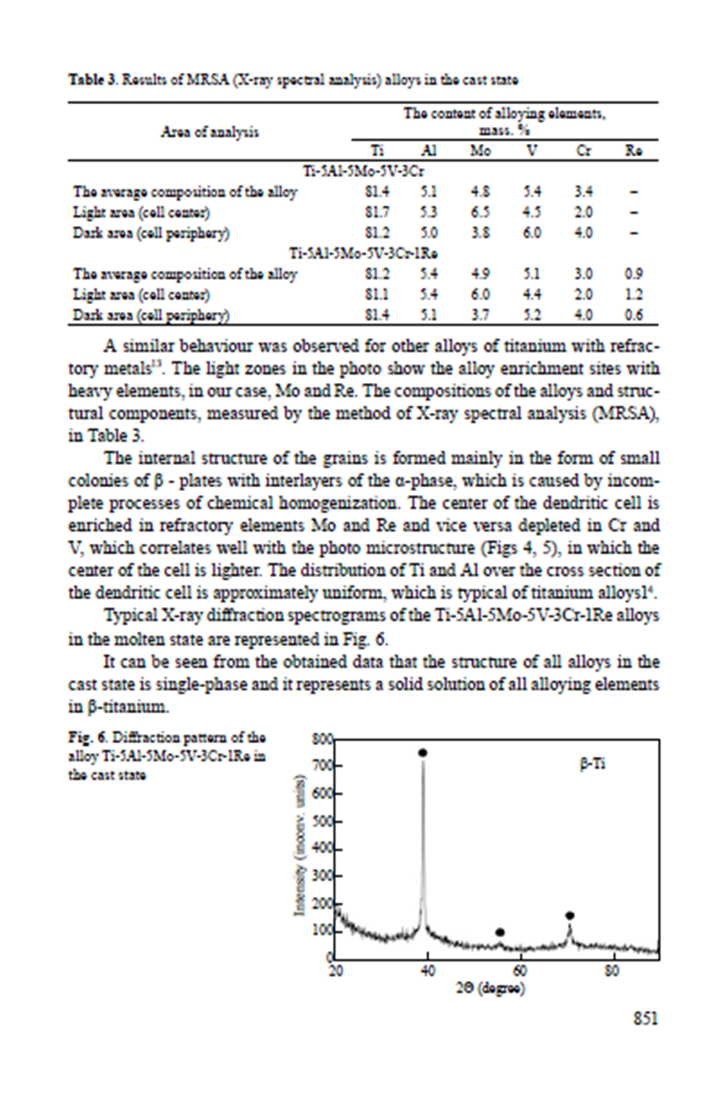
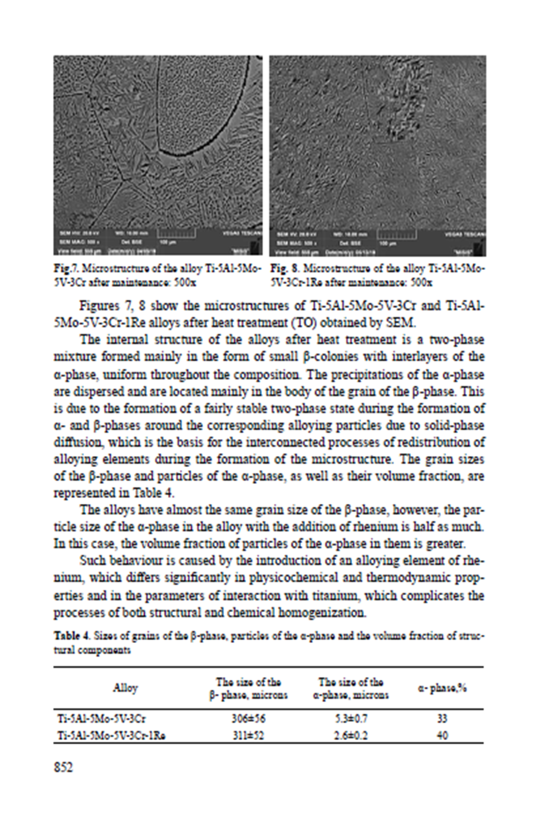
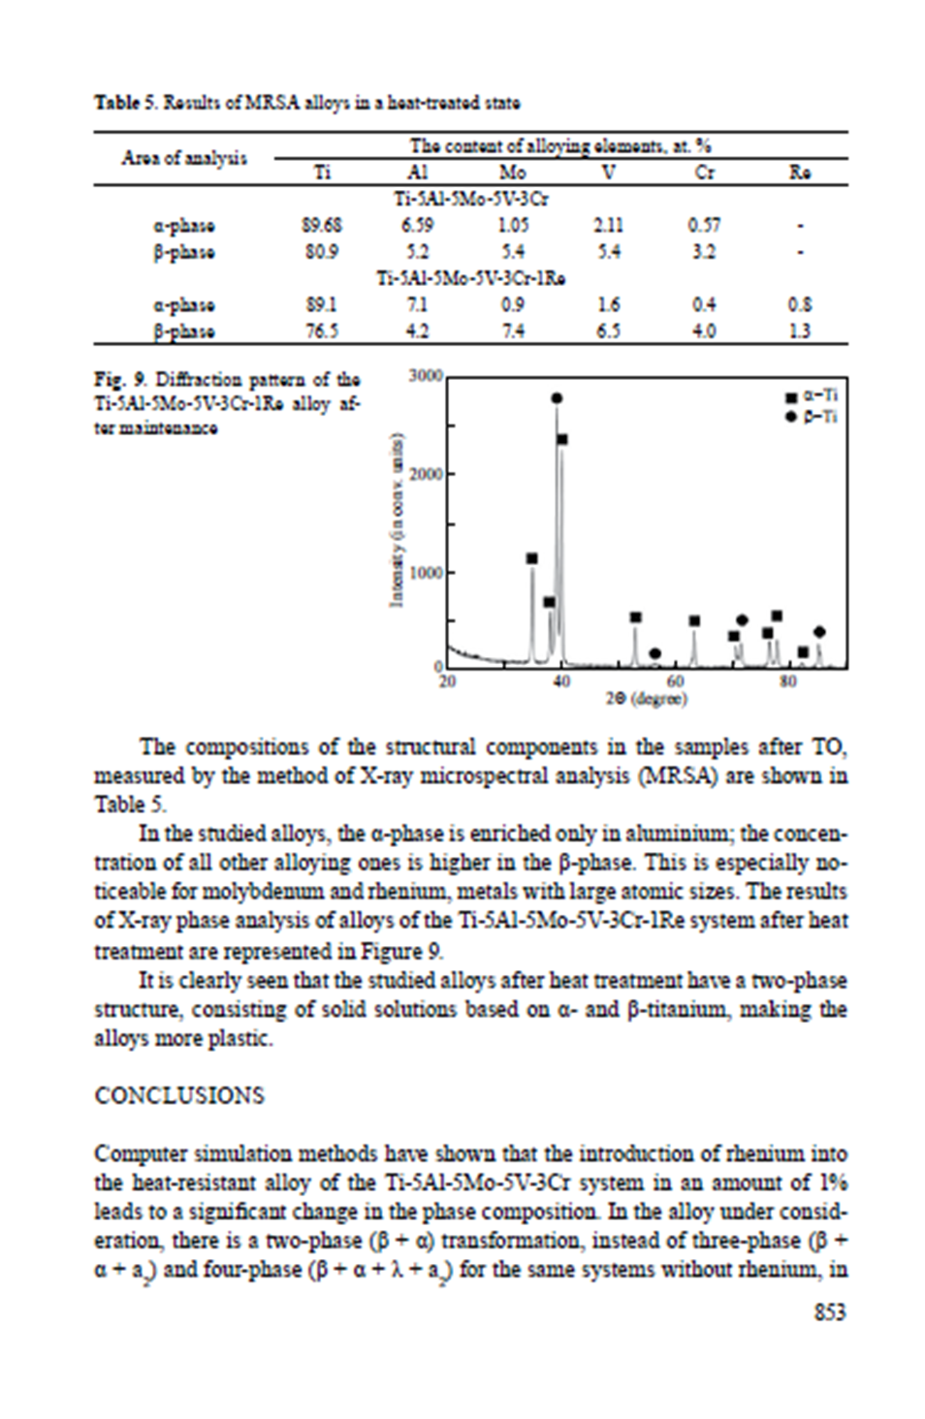

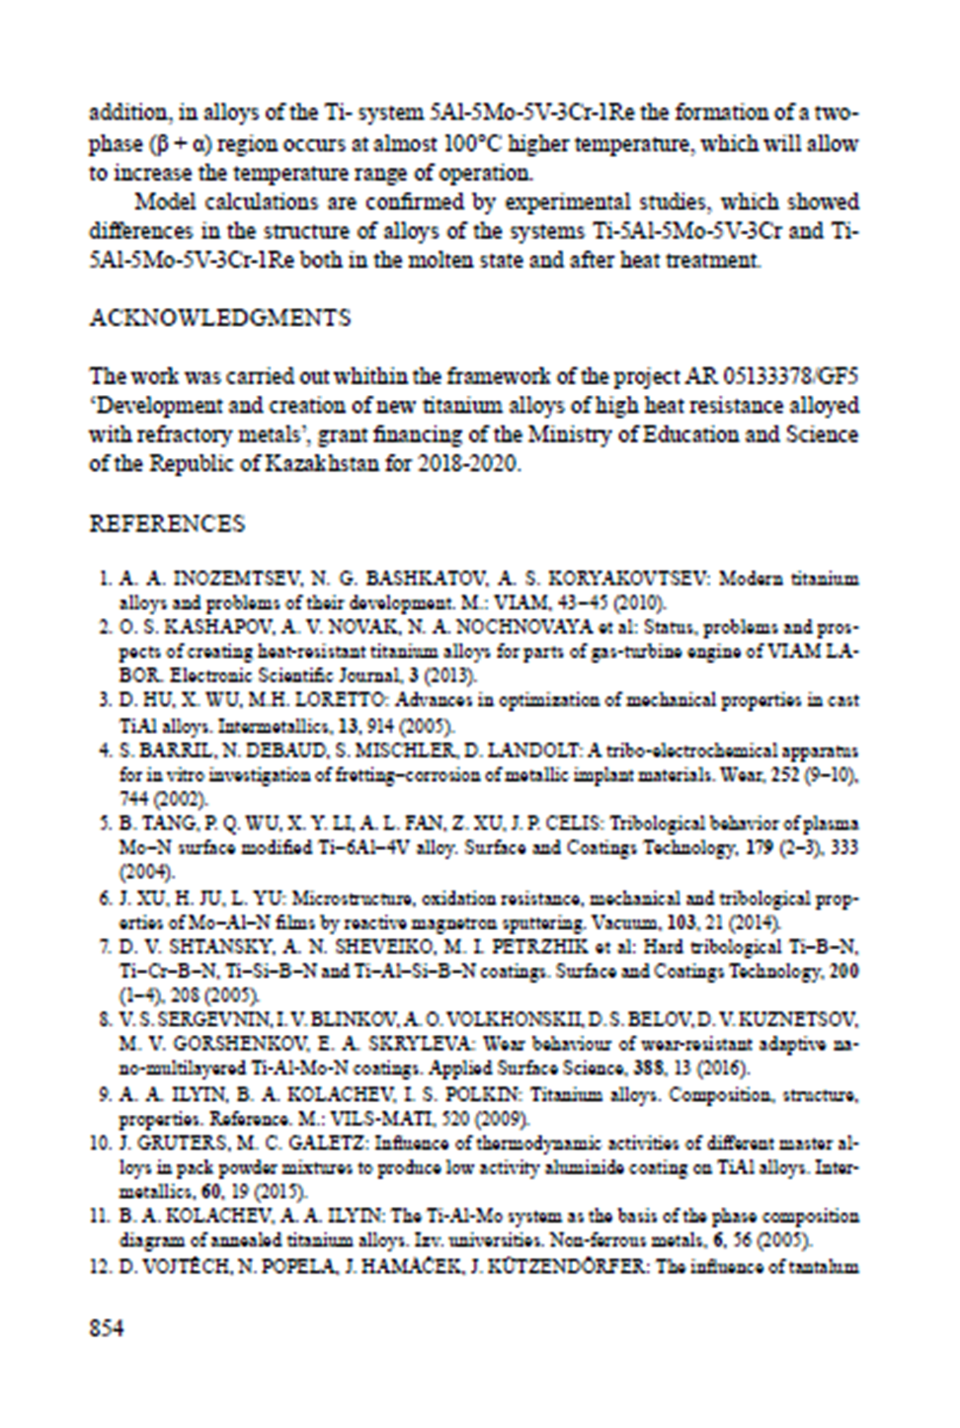

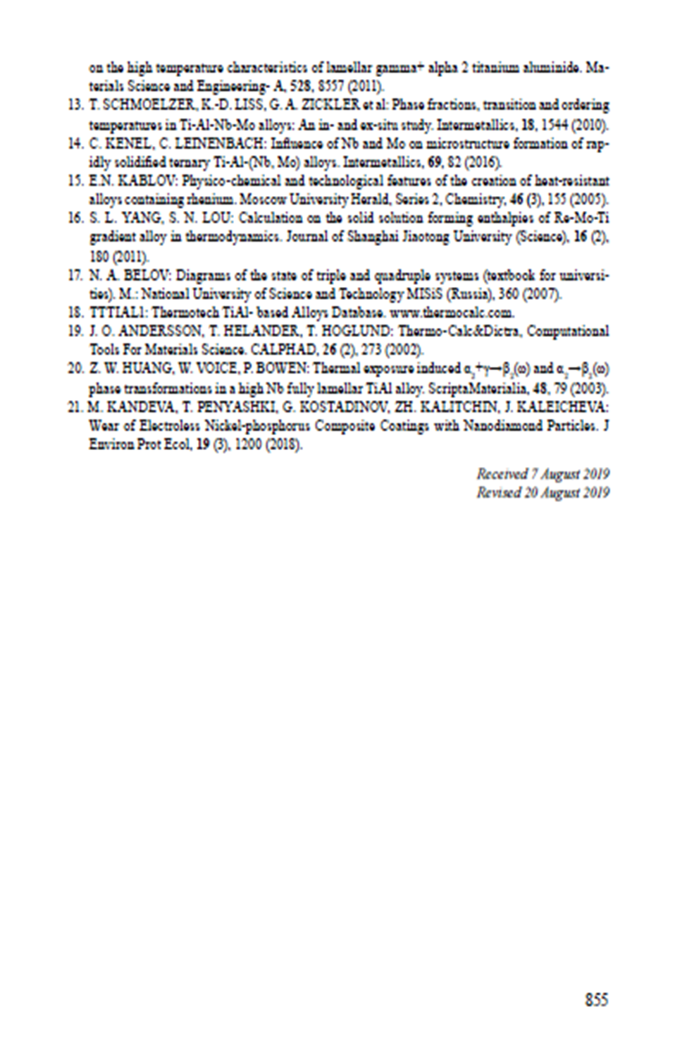
Оттиски опубликованных работ за 2020 год

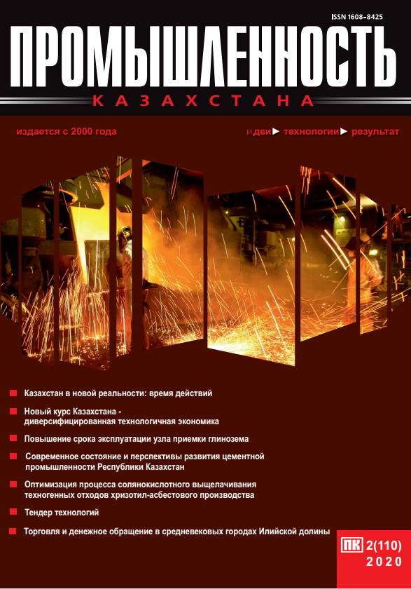

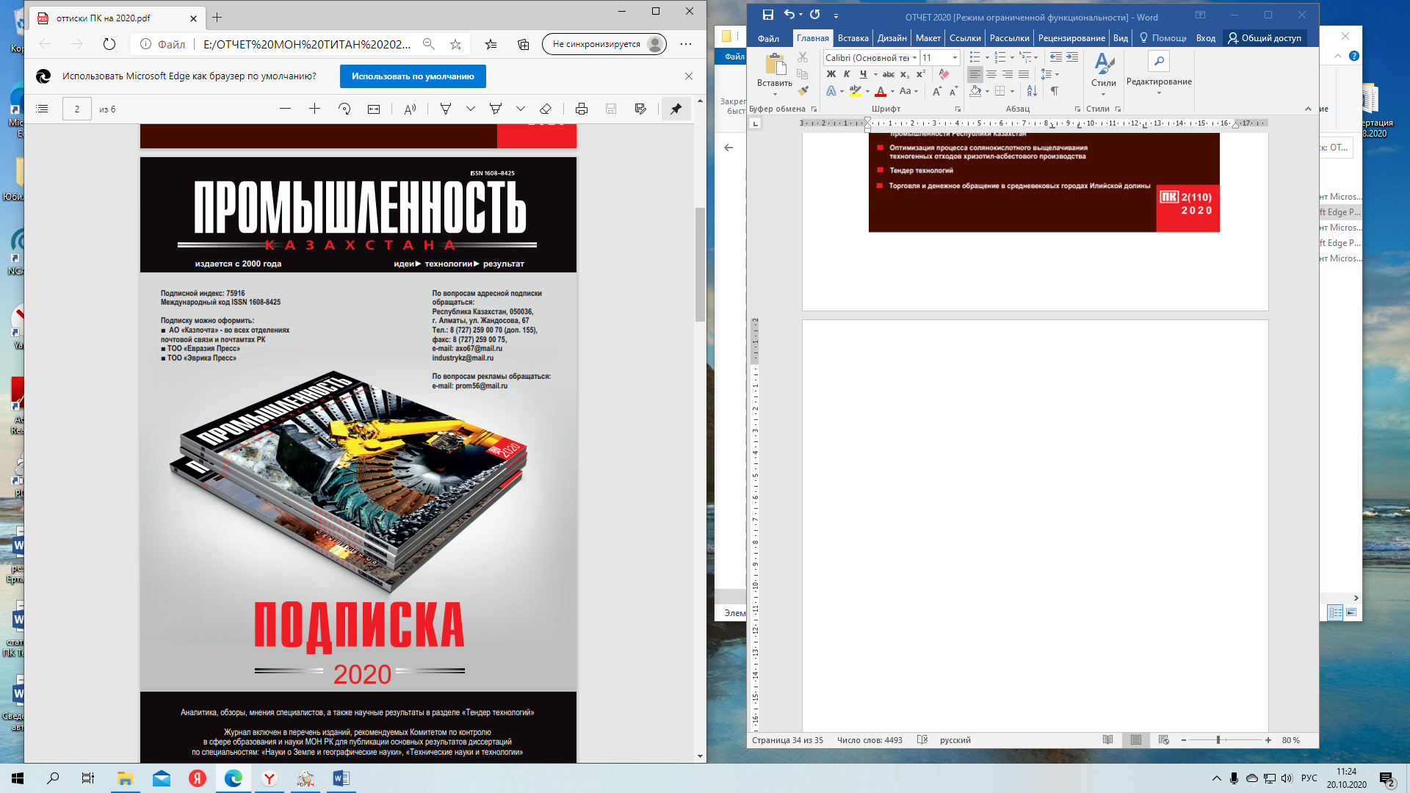



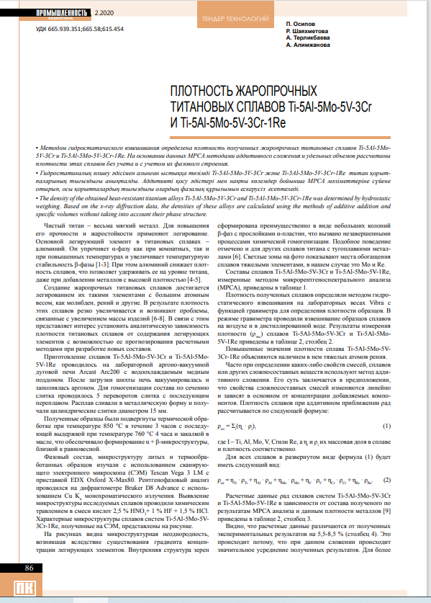

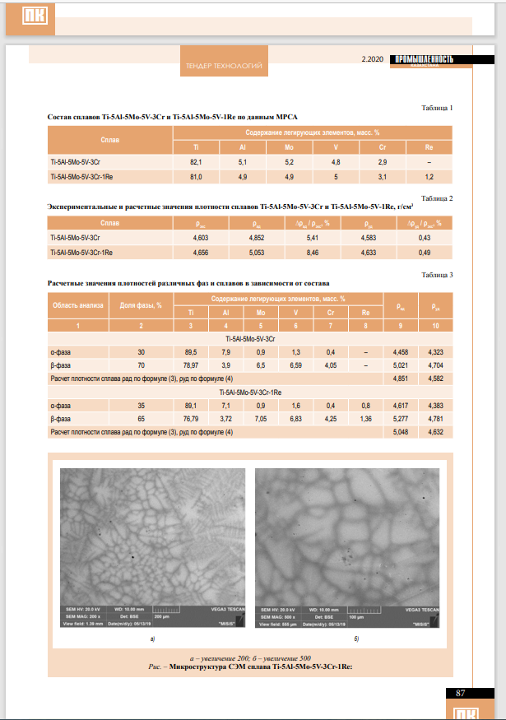

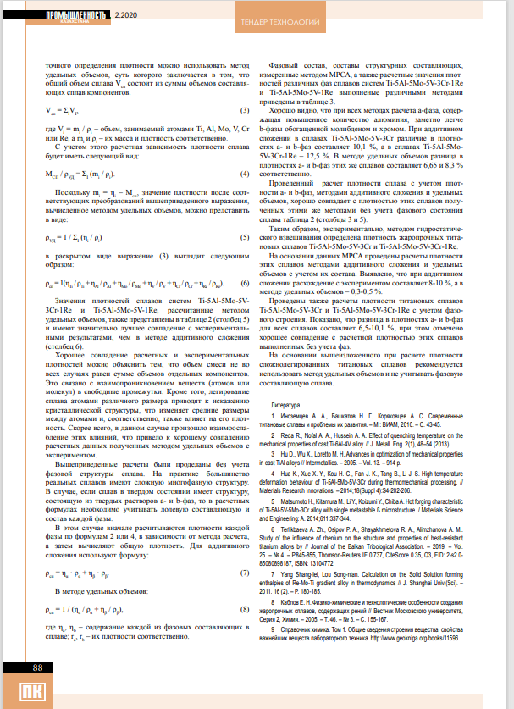

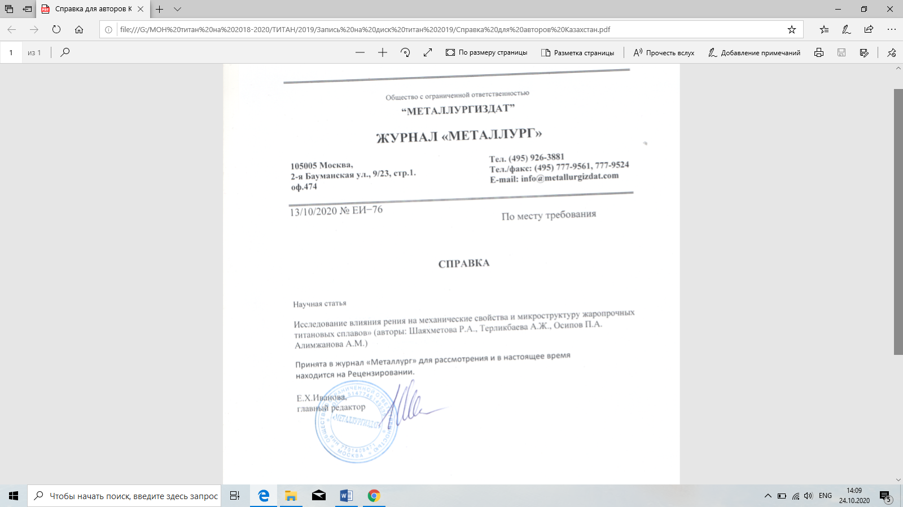

ПРИЛОЖЕНИЕ Е

Перечень использованных зарубежных информационных ресурсов

1 http://apps.webofknowledge.com
2 http://link.springer.com
3 http://www1.fips.ru
4 Информация на сайте www.thermocalc.com.
5 Информация на сайте www.gfe.com.

